VENDIM

Nr. 462, datë 26.7.2018

PËR MIRATIMIN E PROJEKTDOKUMENTIT TË PROGRAMIT BUXHETOR AFATMESËM 2019–2021

Në mbështetje të nenit 100 të Kushtetutës dhe të nenit 25, të ligjit nr. 9936, datë 26.6.2008, “Për menaxhimin e sistemit buxhetor në Republikën e Shqipërisë”, të ndryshuar, me propozimin e ministrit të Financave dhe Ekonomisë, Këshilli i Ministrave

VENDOSI:

Miratimin e projektdokumentit të programit buxhetor afatmesëm për periudhën 2019–2021, sipas dokumentit që i bashkëlidhet këtij vendimi dhe është pjesë përbërëse e tij.
Ky vendim hyn në fuqi pas botimit në Fletoren Zyrtare.

KRYEMINISTRI
Edi Rama

PROJEKTDOKUMENTI I PROGRAMIT BUXHETOR AFATMESËM 2019–2021

1. PRIORITETET AFATMESME NË PBA 2019–2021
1.1 Përmbledhje e trendeve afatmesme të zhvillimit makroekonomik
Ekonomia pritet të vazhdojë trendin pozitiv në periudhën afatmesme. Rritja ekonomike parashikohet të vijojë të qëndrojë mbi nivelin prej 4% edhe gjatë tri viteve të tjera 2019–2021. Më konkretisht, rritja ekonomike parashikohet të jetë në nivelin prej 4.3% në vitin 2019 nga 3.8% e vlerësuar për 2017-n dhe 4.2% për 2018-n. Edhe në dy vitet e tjera, 2020 dhe 2021, ajo parashikohet të vijojë të përshpejtohet marxhinalisht me rreth 0.1 pikë përqindje në çdo vit, respektivisht në 4.4% në vitin 2020 dhe 4.5% më 2021.

Grafiku nr. 1. Rritja reale e PBB-së në %

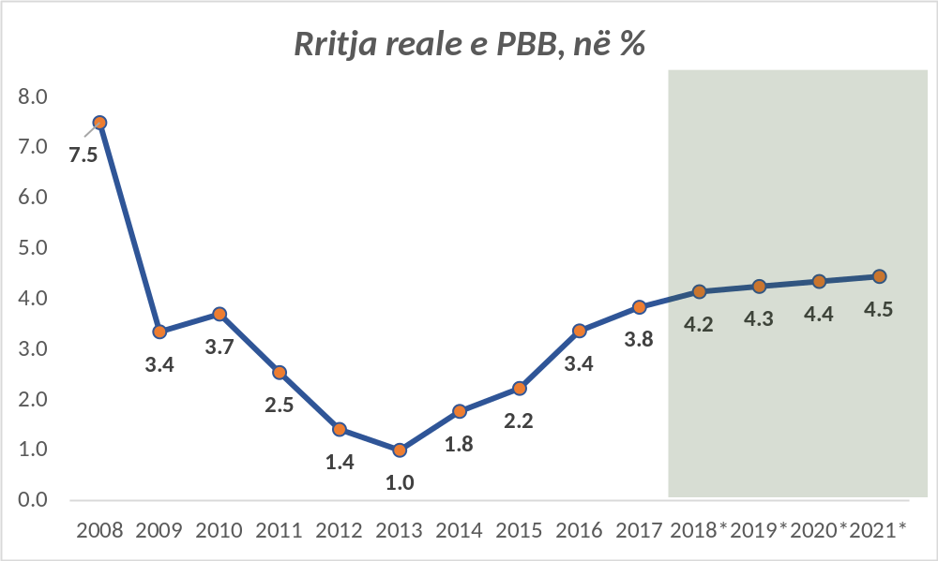

Burimi: Ministria e Financave dhe Ekonomisë

Gjatë periudhës afatmesme rritja pritet të gjenerohet kryesisht nga kërkesa e brendshme, si konsumi privat ashtu edhe investimet.
Eksportet e shërbimeve, veçanërisht, shërbimet turistike, priten gjithashtu të vijojnë performancën pozitive në periudhën afatmesme dhe do të jenë elementi kryesor për të kompensuar kontributin negativ të ardhur prej rritjes së importeve.
Konsumi privat pritet të nxitet kryesisht nga përmirësimi i besimit të konsumatorit, si dhe nga përmirësimet në tregun e punës. Ndërkohë, kredimarrja për konsum parashikohet të nxitet si nga përmirësimi i kushteve financiare të individëve, ashtu edhe nga lehtësimi i pritshëm i standardeve të huadhënies nga sistemi bankar.
Konsumi final total për periudhën afatmesme (2019–2021) parashikohet të rritet në terma realë me mesatarisht rreth 3.1% në vit, me një ngadalësim të lehtë të ritmit në vitet 2020 dhe 2021, duke kontribuar me mesatarisht rreth 2.7 pikë përqindje në vit në rritjen e PBB-së.
Në përputhje me parashikimet afatmesme të rritjes, punësimi pritet të rritet me një mesatare prej rreth 2.5% në vit gjatë viteve 2019–2021. Shkalla më e lartë e pjesëmarrjes në forcat e punës do të jetë gjeneruesi kryesor i rritjes së ofertës së punës.
Investimet totale në ekonomi parashikohen të rriten në terma realë me mesatarisht rreth 5.3% në vit, me një përshpejtim të lehtë në vitet 2020 dhe 2021, me një kontribut mesatar në rritjen totale prej rreth 1.5 pikë përqindje në vit.
Nga pikëpamja e ofertës agregate pritet që të gjithë sektorët kryesorë të vazhdojnë të rriten pak a shumë me të njëjtin trend të mesatares së tyre historike. Megjithatë, për shkak të peshës së tyre ndaj strukturës së ofertës agregate, shërbimet pritet të kontribuojnë më shumë sesa sektorët e tjerë në rritjen e PBB-së.
- Politika fiskale për periudhën afatmesme 2019–2021 synon një deficit fiskal të përgjithshëm prej 1.7% të PBB-së për 2019-n, nga 2.0% i programuar për vitin 2018; nivel prej 1.2% të PBB-së më 2020-n; dhe 0.5% në vitin 2021.
- Ky konsolidim fiskal synon që niveli i borxhit publik si raport ndaj PBB-së të vijojë trajektoren e sigurt rënëse të nisur që në vitin 2016. Borxhi publik pritet që të bjerë rreth nivelit 66.4% të PBB-së më 2019-n, 63.5% më 2020-n dhe më tej në 59.9% në vitin 2021.
- Njëkohësisht targeton në vijimësi një balancë primare pozitive dhe në rritje për vitet 2019–2021, respektivisht 1.0% më 2019-n nga 0.6% i targetuar në buxhetin 2018; 1.5% më 2020-n; dhe 2.2% në vitin 2021.

1.2 Prioritetet buxhetore afatmesme 2019–2021
Politikat fiskale në vitet në vijim do të vazhdojnë të mbështesin sipërmarrjen dhe sektorët strategjikë të rritjes. Nisma e qeverisë për rritjen e kufirit për aplikimin e tatimit fitimit nga 8 në 14 milionë qarkullim vjetor, duke ulur ngarkesën fiskale për mbi 91% të ndërmarrjeve në 0% ose 5%. Kjo politikë synon të krijojë më shumë nxitje për ndërmarrjet e vogla dhe të mesme për t’u rritur dhe për të krijuar më shumë punësim. Përtej shkallës së reduktuar të TVSH-së për aktivitetet e hotelerisë në turizëm prej 6%, në këtë cikël trevjeçar nisim nxitjen e agroturizmit, me aplikimin e tatim fitimit në shkallën 5% dhe TVSH-së në shkallën 6% për shërbimet e akomodimit, si edhe përjashtimin nga taksa e ndikimit në infrastrukturë për zhvillimet e agrotuzimit.
Këto politika synojnë jo vetëm nxitjen e turizmit, por edhe bujqësisë, e cila mbetet një tjetër sektor prioritar për këtë cikël trevjeçar, shoqëritë e bashkëpunimit bujqësor do të përfitojnë rimbursimin e TVSH-së në masën 20%, si fermerët, pa kufizime në lidhje me masën e qarkullimit vjetor, ndërkohë që bëhen subjekt i tatim-fitimit të reduktuar nga 15% në 5%.
Kjo politikë trevjeçare synon nxitjen dhe rritjen e ekonomisë për zhvillim të qëndrueshëm nëpërmjet kuadrit të ri ligjor për nxitjen e investimeve strategjike, për zonat e zhvillimit ekonomik dhe teknologjik dhe ligji për turizmin; të cilat synojnë përthithjen e teknologjive dhe investimeve të huaja private. Njëkohësisht, përmirësimi i klimës së biznesit dhe derregullimi lehtësojnë aksesin në shërbimet publike në kohë dhe kosto: platforma e unifikuar e qeverisë e-Albania po zgjerohet për të përfshirë tatimet, doganat, Qendrën Kombëtare të Biznesit, Inspektoratin e Punës dhe një sërë institucionesh të tjera shtetërore.
Për të mundësuar zhvillimin ekonomik dhe përmirësuar kushtet social-ekonomike të popullsisë gjatë ciklit afatmesëm 2019–2021, qeveria do të vazhdojë financimin e prioriteteve të shpallura në programin e saj qeverisës 2017–2021, si vijon:
Punësimi ku synohet rritja e punësimit, si dhe përgjysmimi i diferencës midis papunësisë rinore e papunësisë së përgjithshme, nëpërmjet mbështetjes së programeve start-up, shkollimit, formimit profesional dhe korsive preferenciale në treg për punësimin e vajzave dhe djemve. Përgjatë kësaj periudhe, programet e nxitjes së punësimit dhe të arsimit e formimit profesional do të përfitojnë një financim të konsiderueshëm mesatarisht në masën 6 miliardë lekë në vit.
Infrastruktura e ujit ku synohet përmbushja e nevojave të përdoruesve të ujit, përmes:
- Shtrirjes së shërbimit të furnizimit me ujë, që do të arrijë në nivel kombëtar në masën 75%;
- Shtrirjes së rrjeteve të kanalizimeve për largimin e ujërave të ndotura urbane, që do të arrijë në nivel kombëtar në masën 48%;
- Mbulimit të sipërfaqeve të tokave bujqësore me infrastrukturë ujitjeje e kullimi, që do të rritet me 40,000 ha për ujitjen dhe 70,000 ha për kullimin;
- Plotësimit të nevojave të industrisë me ujë, me synim garantimin e ujit në sasinë dhe cilësinë e nevojshme do të jetë 100%.
Për periudhën 2019–2021, financimet për këtë prioritet do të jenë në rritje, nga 15.4 miliardë lekë më 2018-n, në 17.4 miliardë lekë në vitin 2021.
Modernizimi i shërbimeve publike ku synohet reformimi i mënyrës së organizimit dhe strukturës të institucioneve përkatëse, futjes së teknologjisë dhe informatizimit të shërbimit, rekrutimit të stafit, si dhe ofrimin e shërbimit ndaj qytetarit, për ta bërë atë një shërbim cilësor, profesional dhe të shpejtë.
Për periudhën 2019–2021, financimet për këtë prioritet parashikohen mesatarisht me 1.3 miliardë lekë.
Menaxhimi i integruar i tokës, ku synohet:
- Ofrimi i drejtësisë për titujt e pronësisë duke përfshirë regjistrimin e tyre dhe kthimin dhe kompensimin e pronave;
- Unifikimi i regjistrave të pronës në kadastrën multifunksionale transparente dhe digjitale, përfshirë gjithë hartografinë e pronës;
- Pajisja e gjithë sipërfaqes së tokave bujqësore me certifikata pronësie;
- Përmirësimi i strukturave bujqësore edhe nëpërmjet lehtësimit të problemit të tokave djerrë (8% e tokës bujqësore), duke zbatuar instrumente fiskale nxitëse.
Për periudhën 2019–2021, financimet për këtë prioritet kapin vlerën prej mesatarisht 6 miliardë lekë në vit.
Investimet publike, ku synohet ruajtja e raportit prej 5% ndaj PBB-së, do të kanalizohen në sektorët kyç për zhvillimin ekonomik dhe social, si:
- Infrastruktura rrugore nacionale
Përqendrimi i financimeve buxhetore për kompletimin e akseve të rëndësishme nacionale: Thumanë–Vorë–Kashar, Kashar–Rrogozhinë, Milot–Balldren, Orikum–Dukat dhe Kardhiq–Delvinë; si dhe bypass-et e Fierit dhe Vlorës për shumën totale prej 75 miliardë lekësh për periudhën 2019–2021.
- Ujësjellës-kanalizime:
Rritja e aksesit të popullsisë në shërbime cilësore furnizimi me ujë dhe kanalizime përmes financimit projekteve të ujësjellës-kanalizimeve për periudhën 2019–2021, me vlerën totale prej 32 miliardë lekësh. Sektori i ujit, i mbështetur nga modeli i financimit i miratuar në vitin 2018, parashikon rritjen e investimeve çdo vit, mesatarisht 4,3 miliardë lekë në vit përgjatë 2019–2021 dhe parashikon edhe sistemin e granteve në bazë performancën për të rritur përgjegjshmërinë dhe mbulimin e kostove të ndërmarrjeve të ujit.
- Arsimi:
Në arsimin parauniversitar do të financojë me prioritet projekte për ndërtime të reja, rikonstruksion/rindërtimin apo shtesa në objektet aktuale për më shumë se 170 objekte arsimore të tjera ose rreth 1500–1700 klasa/laboratorë mësimorë nga të cilat do të përfitojnë 50,000–55,000 nxënës dhe 3000–3500 mësues dhe edukatorë.
- Shëndetësia:
Synohet rikonstruktimi i plotë i 200 qendrave shëndetësore (100 qendra çdo vit) për periudhën 2019–2020, me një vlerë të përllogaritur mesatarisht 450 milionë lekë në vit. Këto qendra do të mobilohen dhe kompletohen me pajisje mjekësore.
Rikonstruksione të godinave spitalore me një vlerë 1.9 miliardë lekësh për periudhën 2019–2021. Në këtë projekt përfshihen: Spitali Lushnjë, Spitali Psikiatrik Elbasan, Spitali Vlorë, Berat, Lezhë, Pogradec, Mat.
- Bujqësia:
Rritja e produktivitetit në fermat e mëdha do të vazhdojë të mbështetet me më shumë se 7.8 miliardë lekë të siguruara nga programi IPARD. Këto fonde do të përmirësojnë prodhimin, përpunimin dhe tregtimin e produkteve bujqësore për të rritur sasinë dhe sigurinë ushqimore të tyre. Do të vazhdojmë investimet me synimin “ujë në çdo parcelë”, si dhe përmirësimin e kullimit përmes thellimit të decentralizimit dhe rritjes së investimeve në sektor.
- Infrastruktura rurale:
“Rilindja rurale” do të jetë programi i integruar i zhvillimit të qendrave të banuara, zonave me interes turistik, apo i zonave rurale në të cilat do të synohet përmirësimi infrastrukturës, vlerësimi i traditave dhe trashëgimisë kulturore, rritja e nivelit të shërbimeve publike, përmirësimi estetik i qendrave të banuara që i jep mundësi zonave të caktuara rurale të kenë një trend pozitiv zhvillimi ekonomik, të diversifikuar dhe të qëndrueshëm, duke krijuar njëherazi edhe premisat për zhvillimin e turizmit dhe agroturizmit. Për këtë qëllim do të investohen përmes Fondit Shqiptar të Zhvillimit, në programe zhvillimi dhe infrastrukturë rurale për periudhën 2019–2021 rreth 48 miliardë lekë.
Në këtë kuadër programi 100 fshatrat do të synojë të koordinojë ndërhyrjet zhvillimore në hapësirën rurale të 100 fshatrave, sipas qasjes ndërsektoriale dhe me shumë aktorë, si fokusim i qendërzuar i investimeve publike, atyre të donatorëve dhe i investimeve private, në hapësirën e 100 fshatrave, me potenciale të larta zhvillimi ekonomiko-sociale, të agroturizmit e turizmit rural, natyrës dhe mjedisit, si dhe të trashëgimisë kulturore. Ky program do të mbështetet me rreth 900 milionë lekë fonde nga buxheti i shtetit për periudhën 2019–2021.

1.3 Parashikimi i ecurisë së projekteve koncesionare dhe të Partneritetit Publik Privat (PPP) me ndikim në buxhet për periudhën 2019–2021
Në zbatim të ligjit nr. 9936, datë 26.6.2008, “Për menaxhimin e sistemit buxhetor në Republikën e Shqipërisë”, i ndryshuar, Ministria e Financave dhe Ekonomisë vlerëson dhe miraton paraprakisht të gjitha projektet koncesionare dhe të partneritetit publik privat (PPP), si edhe çdo ndryshim të tyre, nga pikëpamja e implikimeve individuale apo në grup, për shpenzimet buxhetore, deficitin buxhetor, qëndrueshmërinë e borxhit publik dhe detyrimet kontingjente eventuale.
Gjithashtu, në këtë ligj përcaktohet se: “Shuma e përgjithshme e pagesave vjetore neto, që kryhen nga njësitë e qeverisjes së përgjithshme, të cilat rezultojnë nga kontrata koncesionare apo partneriteti publik privat (PPP), si rregull, nuk duhet të tejkalojnë kufirin prej 5 për qind të të ardhurave tatimore faktike të vitit paraardhës buxhetor. Në rast tejkalimi të këtij kufiri, Këshilli i Ministrave merr masa korrektuese në krahun e të ardhurave buxhetore, të nevojshme dhe të mjaftueshme, për t’u rikthyer brenda kufirit të lejuar, gjatë dy viteve të ardhshme buxhetore.”.
Aktualisht, janë në fuqi 11 kontrata koncesionare apo partneriteti publik privat (PPP), të cilat marrin mbështetje buxhetore, si dhe pritet që gjatë vitit 2018 të lidhen dhe 4 kontrata të reja nga ana e Ministrisë së Shëndetësisë dhe Mbrojtjes Sociale dhe Ministrisë së Infrastrukturës dhe Energjisë. Tabela X më poshtë jep parashikimet e efekteve buxhetore të këtyre projekteve koncesionare/PPP përgjatë periudhës së Programit Buxhetor Afatmesëm 2019–2021.

Tabela 1. Koncesionet/PPP me mbështetje buxhetore (në milionë lekë)

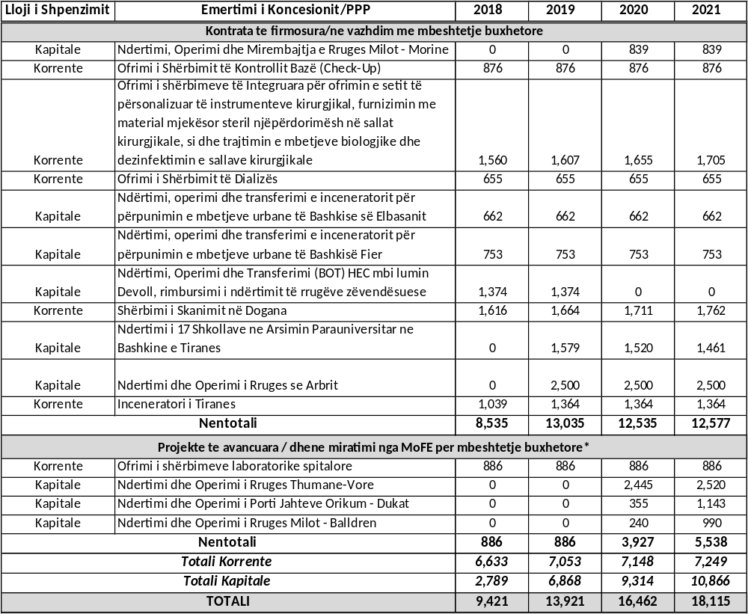

* Përllogaritja e efekteve buxhetore për këto projekte është kryer me një kurs këmbimi 1 euro = 140 lekë, me qëllim reduktimin e riskut të kursit të këmbimit.
Burimi: Ministria e Financave dhe Ekonomisë (2018)

Për sa i përket respektimit të nenit 4/2, të ligjit nr. 9936 datë 26.6.2008, “Për menaxhimin e sistemit buxhetor ku përcaktohet se “...shuma e përgjithshme e pagesave vjetore neto, që kryhen nga njësitë e qeverisjes së përgjithshme, të cilat rezultojnë nga kontrata koncesionare apo partneriteti publik privat (PPP), si rregull, nuk duhet të tejkalojnë kufirin prej 5 për qind të të ardhurave tatimore faktike të vitit paraardhës buxhetor.”, rezulton se ky kufi respektohet përgjatë periudhës 2019–2021 sikurse evidentohet nga tabela 1 më poshtë:

Tabela 2. Respektimi i rregullit fiskal të ekspozimit të buxhetit ndaj pagesave të PPP-së për periudhën 2018–2021

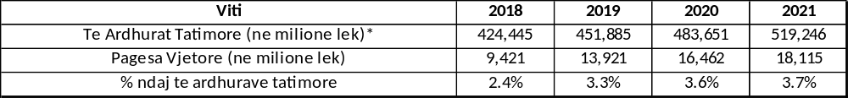

* Vlerat e të ardhurave tatimore për periudhën 2018–2021 i referohen VKM-së nr. 25, datë 17.1.2018, “Për miratimin e Kuadrit Makroekonomik e Fiskal për periudhën 2019–2021”.

1.4 Pjesëmarrja e shoqërisë civile dhe buxhetimi i përgjegjshëm gjinor
Mbështetur në parimet e transparencës dhe barazisë gjinore të miratuara me ligjin nr. 57/2016, “Për disa shtesa dhe ndryshime në ligjin nr. 9936/2008 “Për menaxhimin e sistemit buxhetor në Republikën e Shqipërisë”, si dhe me qëllim afrimin e buxhetit me qytetarët, dokumenti i Programit Buxhetor Afatmesëm 2019–2021, është konsultuar me përfaqësues të shoqërisë civile në një tryezë të zhvilluar gjatë muajit qershor 2018. Mesazhet kyç të kësaj tryeze gjenden në aneksin nr. 1 bashkëlidhur dokumentit.
Në të njëjtën kohë, vijon puna intensive për integrimin e mëtejshëm të buxhetimit të përgjegjshëm gjinor në kërkesat buxhetore të ministrive të linjës dhe institucioneve qendrore. Informacion i hollësishëm në nivel treguesish performance dhe produktesh me bazë gjinore gjendet në aneksin nr. 2 bashkëlidhur këtij dokumenti.

2. Kuadri Makroekonomik dhe Fiskal 2019–2021
Kuadri Makroekonomik e Fiskal (KMF) fillestar për periudhën 2019–2021 është pjesë e Sistemit të Planifikimit të Integruar dhe përgatitet nga Ministria e Financave. KMF-ja ka për qëllim përcaktimin e përparësive strategjike të qeverisë. Ai projekton pritshmërinë makroekonomike në horizontin kohor afatmesëm, si dhe parashikon nivelin e zërave të agreguar të të ardhurave dhe shpenzimeve të buxhetit të shtetit. Ai përcakton synimet dhe objektivat e qeverisë në lidhje me treguesit kryesorë të politikës fiskale, si: balancën e përgjithshme fiskale (deficitin), huamarrjen, borxhin publik, balancën fiskale primare e atë korrente. KMF-ja shërben si pikënisje për përcaktimin e tavaneve për të filluar procesin e përgatitjes së Programit Buxhetor Afatmesëm (PBA) 2019–2021 në nivel ministrie.
KMF-ja fillestare miratohet nga Këshilli i Ministrave në muajin janar (ose shkurt) të çdo viti dhe është subjekt rishikimi dhe përditësimi, nëse ka ndryshime substanciale, në dy momente kyç gjatë vitit: i. në muajin qershor, përpara finalizimit të PBA-së dhe të tavaneve të PBA-së për shpenzimet; si dhe ii. në muajin tetor, përpara dërgimit në Parlament të projektbuxhetit të shtetit.
KMF-ja përbëhet nga dy komponentë kryesorë: i. parashikimet për treguesit kryesorë makroekonomikë, të cilët paraqesin pritshmërinë ekonomike për vitin aktual dhe tri vitet e ardhshme; dhe ii. parashikimet dhe objektivat për treguesit fiskalë, sipas buxhetit të konsoliduar, të cilët paraqesin burimet e pritshme në dispozicion të qeverisë për vitet 2019–2021 dhe shpërndarjen e tyre për këtë periudhë.

2.1 Zhvillimet makroekonomike
Zhvillimet në ekonomitë e huaja
Vlerësimet e fundit të bëra nga Eurostati për tremujorin e parë të vitit 2018 tregojnë se ekonomitë e Eurozonës dhe EU-28 kanë shënuar një rritje pozitive (prej 0.4%) përgjatë këtij tremujori, krahasuar me një tremujor më parë. Krahasuar më të njëjtin tremujor të një viti më parë, prodhimi i brendshëm bruto u rrit me 2.5% (për vendet e Eurozonës) dhe me 2.4% (për vendet e EU-28).
Rritja u përshpejtua në të gjitha shtetet, por sidomos në Gjermani (2.3%), Spanjë (2.9%) dhe Francë (2.1%). Disa prej ekonomive kryesore (vendet fqinje me Shqipërinë) si Greqia dhe Italia shënuan nivelin prej 1.9% dhe 1.4%, përkatësisht në tremujorin e katërt 2017 për Greqinë dhe në tremujorin e parë 2018 për Italinë. Ndërkohë, disa nga ritmet pozitive në lidhje me performancën e prodhimit të brendshëm bruto u shfaqën në vendet periferike të Eurozonës (Bullgaria me rritje 3.5% dhe Rumani me rritje 4.2%).
Aktiviteti ekonomik në Shqipëri është drejtpërsëdrejti i ndikuar nga ecuria ekonomike në mjedisin ndërkombëtar, veçanërisht në partnerët e saj tregtarë, si: Italia dhe Greqia, kryesisht nëpërmjet eksporteve drejt tyre, remitancave, si dhe investimeve të huaja direkte (IHD-të). Si pasojë e krizës globale, normat e rritjes u ulën ndjeshëm edhe në Shqipëri. Rritja reale në vitin 2009, u përgjysmua nga trendi i saj historik, por megjithatë, ndryshe nga pjesa dërrmuese e vendeve të tjera, rritja në Shqipëri vijoi të ishte pozitive, si rezultat i ekspozimit të kufizuar financiar në tregjet ndërkombëtare, si dhe të një politike fiskale ekspansioniste adekuate të iniciuar para krizës. Aktiviteti ekonomik në vend u ndikua nga pasojat negative të krizës në Eurozonë, veçanërisht në vendet fqinje, si: Italia dhe Greqia. Eksportet, remitancat dhe në njëfarë mase investimet e huaja direkte (IHD-të) ranë, duke u kthyer në kanalet kryesore të transmetimit të goditjeve të jashtme në ekonomi. Rritja ekonomike regjistroi normën e saj më të ulët prej 1.1% në vitin 2013.
Në saje të një rikuperimi të kërkesës së brendshme në reflektim të përmirësimit të besimit të agjentëve ekonomikë, si dhe e mbështetur nga politika të shëndosha fiskale dhe reformave strukturore, ekonomia rimori një farë impulsi pozitiv. Rritja ekonomike u përshpejtua gradualisht, duke arritur deri në rreth 3.84% në vitin 2017, e gjeneruar kryesisht nga një rritje e konsumit dhe investimeve private. Sipas vlerësimit të Ministrisë së Financave të pasqyruara në Kuadrin Makroekonomik dhe Fiskal 2019–2021, rritja ekonomike për vitin 2018 parashikohet të vijojë përshpejtimin gradual të saj në rreth 4.2%. Ndërsa për tri vitet në vijim 2019–2021 parashikohet një rritje mesatare prej rreth 4.4%.
Inflacioni në Eurozonë shënoi nivelin 1.9% (në terma vjetorë) përgjatë muajit maj 2018, në rritje prej nivelit 1.3% që u shënua në muajin paraardhës (prill 2018). Çmimi i energjisë shënoi ritmin më të lartë me rreth 6.1% në muajin maj 2018, e ndjekur nga grupi ushqime, alkool dhe cigare me 2.5%, e më pas me grupin shërbime me 1.6% dhe nga grupi i të mirave joindustriale me një nivel prej 0.3% përgjatë muajit maj 2018. Përgjatë muajit maj 2018, midis shteteve anëtare të Bashkimit Evropian dhe Eurozonës, normat më të larta të inflacionit u shënuan në Rumani (4.6%), Estoni (3.1%) dhe Hungari (2.9%), ndërkohë që nivelet më të ulëta u shënuan në Greqi (0.8%) dhe Irlandë (0.7%).
- Zhvillimet në Shqipëri
Sektori real
Përgjatë vitit 2017, ekonomia e Shqipërisë ka treguar sërish shenja pozitive për ecurinë ekonomike në vend. Në vitin 2017, ekonomia në vend u rrit me 3.84%, krahasuar me një vitit më parë. Kontributin më të lartë e shënuan sektorët e “ndërtimit” (me 1.04 pikë përqindje) dhe sektori i “administrata publike dhe mbrojtja, arsimi, shëndetësia” (me 0.64 pikë përqindje). Ndërkohë, ekonomia në tremujorin e katërt të vitit 2017 u rrit me 3.36%, krahasuar me të njëjtin tremujor të një viti më parë. Ndërsa për tremujorin e tretë të vitit 2017, kundrejt tremujorit të njëjtë të vitit 2016, ekonomia shënoi një rritje prej 3.55%. Viti 2017 tregoi ritme pozitive dhe përshpejtuese të rritjes ekonomike duke qëndruar mbi rritjen e saj potenciale prej 3%. Grafiku i mëposhtëm pasqyron ecurinë ekonomike në vend që prej vitit 2006 deri në vitin 2017 (sipas vlerësimeve më të fundit nga INSTAT-i).

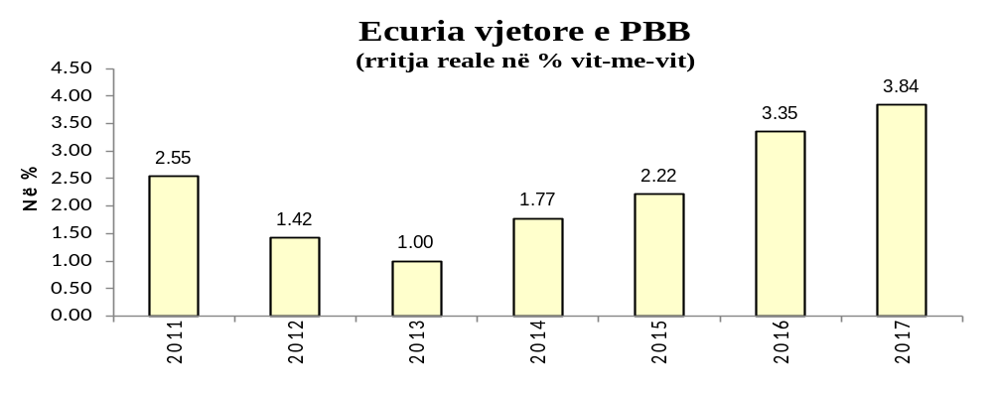
Nga pikëpamja e ofertës agregate, përgjatë vitit 2017 degët e tjera me kontributin kryesor në rritjen e PBB-së ishin: “tregtia me shumicë dhe me pakicë etj.”, me 0.63 pikë përqindje dhe “industria” me +0.45 pikë përqindje. Ndërkohë aktivitetet me kontributin më të ulët në rritje ishin: “informacioni dhe komunikimi” dhe “aktivitete të pasurive të paluajtshme” me vlerën 0.03 pikë përqindje.

Tabela më poshtë paraqet rritjen dhe kontributin sipas sektorëve të prodhimit në rritjen ekonomike përgjatë vitit 2017 (dhe tremujorit të katërt 2017).

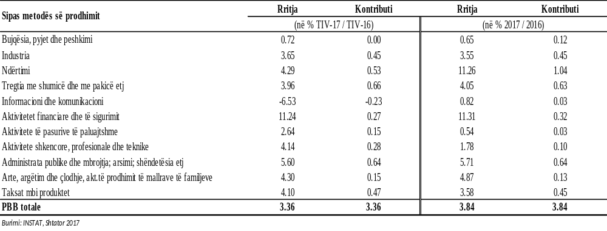

Nga pikëpamja e kërkesës agregate, rritja ekonomike përgjatë vitit 2017 në tërësi është ushqyer kryesisht nga kërkesa e brendshme, si konsumi final me një kontribut prej rreth 2.45 pikë përqindje, ashtu edhe investimet totale me një kontribut prej rreth 2.01 pikë përqindje. Po ashtu, eksportet neto kanë pasur një performancë pozitive (me rritje prej 7.09%) me një kontribut negativ prej rreth 1.15 pikë përqindje. Kryesisht rritja e besimit në ekonomi dhe kushtet më të favorshme financiare kanë mbështetur rritjen e konsumit dhe të investimeve private përgjatë vitit 2017.

Tabela më poshtë paraqet rritjen e çdo komponenti të kërkesës agregate, si dhe kontributin e secilit prej tyre në rritjen ekonomike përgjatë vitit 2017 (dhe tremujorit të katërt 2017).

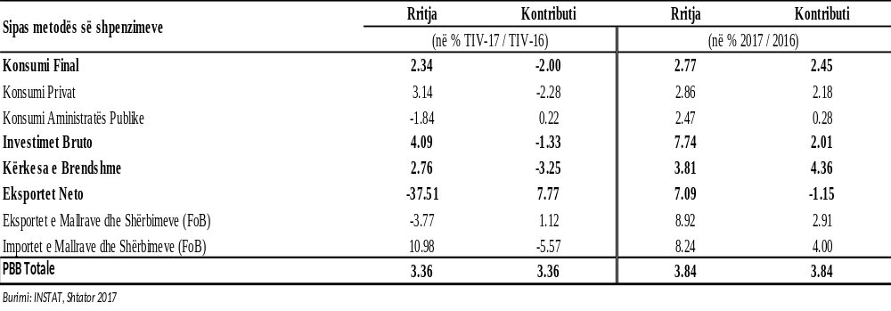

Të dhënat e papunësisë sipas anketës tremujore të forcave të punës (LFS) tregojnë një rritje të punësimit dhe rënie të normës së papunësisë, si gjatë vitit 2017, ashtu edhe gjatë tremujorit të parë të vitit 2018. Norma zyrtare e papunësisë në tremujorin e parë të vitit 2018 për grup-moshat 15–64 vjeç është 13%, kundrejt 14.6% që ishte për të njëjtin tremujor të një viti më parë. Edhe për grup-moshën e punës 15 vjeç e lart, shkalla e papunësisë zyrtare në tremujorin e parë të 2018-s shënoi vlerën prej 12.5%. Numri i personave të papunë në moshë pune (15–64 vjeç) në tremujorin e parë të vitit 2018 ishte 173,804 persona.
Në tremujorin e parë të vitit 2018 numri të punësuarve në moshë pune (15–64 vjeç) ishte 1,167,999 persona. Krahasuar me të njëjtin tremujor të një viti më parë (T1-2017), numri i personave të punësuar, u rrit me 39,055 persona ose 1.03%.

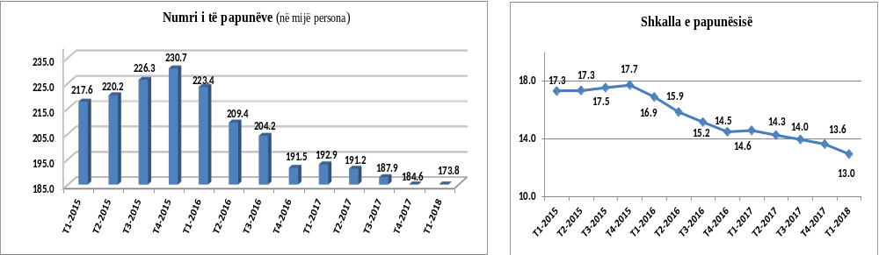

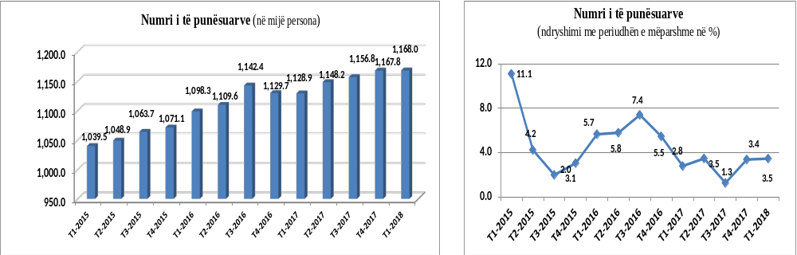

Sektori monetar
Konvergimi gradual i ekonomisë drejt potencialit të saj të rritjes, ka shtyrë gradualisht edhe nivelin e inflacionit drejt nivelit të targtuar. Kështu, përgjatë periudhës janar–maj 2018 inflacioni mesatar rezultoi të ishte në nivelin 2.0%. Në një këndvështrim më të gjerë, rritja e inflacionit u favorizua nga zgjerimi i kërkesës agregate dhe i presioneve të brendshme inflacioniste, por vijoi të frenohet nga nivelet e ulëta të inflacionit në vendet partnere dhe nga forcimi i mbiçmimit të kursit të këmbimit.

Në grafikun më poshtë paraqitet ecuria e çmimeve për 3 vitet e fundit.
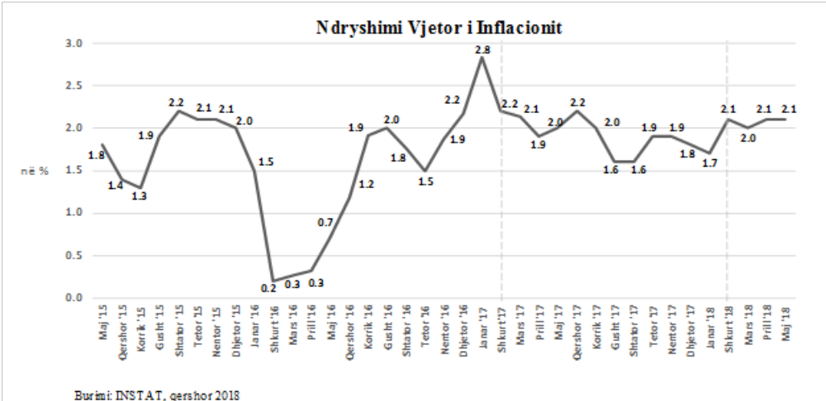

Bazuar në dinamikën e inflacionit, si edhe në parashikimet afatmesme për inflacionin dhe rritjen ekonomike, politika monetare ka vazhduar të jetë stimuluese. Norma bazë e interesit aktualisht është në nivelin më të ulët historik prej 1.0%.
Gjatë muajit prill të vitit 2018, stoku total i kredive bankare pati një rritje me 0.1% krahasuar me muajin prill të vitit 2017. Stoku i kredive në lekë shënoi rritje prej 5.8%, ndërsa ai në valutë shënoi rënie prej 5.1%, krahasuar me muajin prill të vitit të kaluar. Gjatë muajit prill të vitit 2018, sasia e re kredisë së dhënë nga sistemi bankar në lekë shënoi rritje prej 76.2% kundrejt muajit paraardhës (mars) dhe një rritje me 13.9% kundrejt të njëjtit muaj të një viti më parë (prill 2017). Ndërkohë sasia e re e kredisë së dhënë në euro u zvogëlua me 31.5% krahasuar me një muaj më parë (mars 2018) dhe, gjithashtu, u zvogëlua me 35.6% krahasuar me të njëjtin muaj të një viti më parë (prill 2017). Në aspektin sektorial, zgjerimi i kredisë është i përqendruar te segmenti i individëve, ndërkohë që kreditimi i bizneseve shfaqet i ngadaltë, i ndikuar si nga kërkesa e dobët e bizneseve, ashtu dhe nga oferta e shtrënguar e sektorit bankar.
Rezultatet e vrojtimit të aktivitetit kreditues për tremujorin e parë të vitit 2018 tregojnë se standardet e kredisë janë shtrënguar si për bizneset ashtu edhe për individët. Sipas madhësisë së biznesit vihet re se shtrëngimi i standardeve të kreditimit ka qenë i dukshëm në segmentin e ndërmarrjeve të vogla dhe të mesme, ndërkohë që për ndërmarrjet e mëdha standardet janë raportuar thuajse të pandryshuara. Për individët standardet e kredisë janë raportuar të shtrënguara, si në segmentin e kredisë për blerje banese, ashtu edhe për kredinë konsumatore. Kredia në lekë është zgjeruar me ritme të kënaqshme dhe është mbështetësi kryesor i zgjerimit të kredisë për sektorin privat. Ulja e normave të interesit të kredisë në nivele historike ka ndihmuar në zhvendosjen e kërkesës për kredi drejt monedhës vendase. Në prill 2018 rezulton se rreth 50.7% e totalit të stokut të kredive përbëhet nga kreditë në lekë, ndërsa pjesa tjetër prej 49.3% përbëhet nga kreditë në valutë. Kreditimi në monedhën vendase krijon më shumë hapësira për transmetimin e stimulit monetar në ekonomi, si dhe redukton rreziqet e euroizimit për stabilitetin financiar. Rënia në nivelin 13.46% e raportit të kredive me probleme në muajin prill tregon se bilancet e sektorit bankar po përmirësohen dhe se rreziku i kreditimit po vjen drejt reduktimit. Gjatë muajit prill të vitit 2018 stoku total i depozitave bankare ka shënuar rënie me 2.1% krahasuar me prillin e vitit 2017. Stoku total i depozitave në lekë u ul me 3.1%, gjithashtu, ai në valutë ka rënë me 1.2 % krahasuar me të njëjtin muaj të vitit 2017. Në prill 2018 rezulton se rreth 47% e totalit të stokut të depozitave përbëhet nga depozitat në lekë, ndërsa pjesa tjetër prej 53% përbëhet nga depozitimet në valutë të huaj.
Tregjet financiare kanë qenë të qeta dhe kanë vijuar të reflektojnë prime të përmbajtura rreziku dhe likuiditeti në tremujorin e parë të vitit 2018. Normat e interesit të kredive dhe depozitave vijojnë të luhaten pranë niveleve të ulëta të tyre, në një kohë që yield-et kanë shfaqur prirje graduale rënëse gjatë këtij tremujori. Normat e interesit në tregun ndërbankar në tre muajt e parë të këtij viti janë karakterizuar nga nivele të ulëta dhe të ngjashme me tremujorin e mëparshëm. Interesat e kërkuara nga bankat në tregtimin e fondeve midis tyre kanë rezultuar pranë normës bazë dhe treguesit e luhatshmërisë janë shfaqur në nivele të ulëta.
Interesat për depozitat e reja në lekë rezultuan mesatarisht 0.98% në tremujorin e parë të vitit 2018, duke qenë në nivele të afërta me tremujorin e kaluar (0.92%). Normat e interesit për depozitat e reja në euro kanë qëndruar pranë nivelit mesatar të tremujorit të fundit të vitit, duke shënuar 0.14%. Diferenca mes normave të interesit për depozitat në lekë dhe ato në euro ka ruajtur nivele të ulëta.
Interesi mesatar për kredinë e re në lekë për sektorin privat rezultoi 7.3% në tremujorin e parë, nga 6.8% që ishte në tremujorin e mëparshëm. Norma mesatare e interesit të kredisë për bizneset ka rezultuar 7.7% nga 7.0% që ishte në tremujorin e katërt. Brenda segmentit të bizneseve, normat e interesit për kreditë për investime nuk kanë ndryshuar. Interesi mesatar për kredinë e re në euro për sektorin privat është ulur. Ai rezultoi 4.0% në tremujorin e parë, duke qëndruar lehtësisht nën nivelin mesatar prej 4.3% të tremujorit të katërt të vitit të kaluar. Sipas qëllimit të përdorimit, rënie kanë shënuar normat e interesit për kreditë për investime të bizneseve dhe ato konsumatore për individë. Diferenca e normës mesatare të kredisë në lekë kundrejt asaj në euro mbetet në nivele të ulëta, pavarësisht zgjerimit të shënuar në muajt e fundit. Në tregun primar të instrumenteve të borxhit të qeverisë, yield-et e bonove dhe të obligacioneve të thesarit kanë shfaqur ecuri rënëse. Ulja e yield-eve ka reflektuar përmirësimin e raportit ofertë/kërkesë, ku rritja e kërkesës së qeverisë për financim është përballur me një rritje më të shpejtë të ofertës së investitorëve, veçanërisht në ankandet e fundit. Rënia e yield-eve është shfaqur fillimisht në segmentin e bonove të thesarit. Yield-i 12-mujor rezultoi 2.39% në fillimin e muajit prill, nga 3.22% që shënonte në muajin janar. Reduktimi i yield-eve tek obligacionet ka qenë më i ngadaltë në ankandet e muajit shkurt, për t’u përforcuar në muajt mars dhe prill. Yield-et e obligacioneve 2- dhe 3-vjeçare u ulën në 2.98% dhe 3.40% në ankandet e fundit në muajin prill, nga 3.35% dhe 3.75% që ishin në muajin janar.
Politika e huamarrjes së qeverisë ka qenë e orientuar drejt instrumenteve afatgjata edhe në tremujorin e parë të vitit 2018, duke i shërbyer në këtë mënyrë zgjatjes së maturitetit të borxhit të brendshëm. Shtesa në huamarrjen e brendshme përgjatë kësaj periudhe ishte rreth 11.7 miliardë lekë, 73% e së cilës u realizua me instrumente afatgjata. Gjatë këtij tremujori, gamës së instrumenteve të borxhit iu shtua dhe huamarrja në bono thesari 3-mujore, me rreth 3.6 miliardë lekë, i cili mungonte në portofolin e letrave me vlerë që prej prillit 2017. Huamarrja e huaj neto në këtë tremujor ishte rreth 1.5 miliardë lekë.
Leku është forcuar me një ritëm më të shpejtë në tremujorin e parë të këtij viti, pas moderimit të mbiçmimit të tij të vërejtur në muajt e fundit të vitit të kaluar. Në terma nominalë efektivë, mbiçmimi vjetor i lekut u rrit në 5.5% në muajin mars, nga 4.1% që shënonte në muajin dhjetor. Ecuri të ngjashme ka ndjekur edhe kursi real i këmbimit, me një mbiçmim vjetor të përshkallëzuar në 5.3% në muajin mars, nga 3.8% në fund të vitit të mëparshëm. Leku është forcuar me një ritëm më të shpejtë se në muajt paraardhës kundrejt të gjitha monedhave të shportës, por ndikimin më të madh e ka dhënë forcimi i tij kundrejt monedhës evropiane. Tendenca e forcimit të monedhës vendase, e pranishme që në fund të vitit 2015, është gjerësisht në linjë me zhvillimet e treguesve makroekonomikë që përcaktojnë vlerën e saj. Kështu, përshpejtimi relativ i rritjes ekonomike në vend dhe prospekti më i mirë i saj në të ardhmen, si dhe reduktimi i primit të rrezikut për ekonominë tonë, janë faktorët me natyrë fondamentale që kanë diktuar mbiçmimin e lekut në këtë periudhë. Nga ana tjetër, ecuria e kursit të këmbimit ka qenë, gjithashtu, subjekt i tepricave valutore të prodhuara nga agjentë apo sektorë të ndryshëm të ekonomisë, të cilat në periudha të caktuara kanë diktuar shpejtësinë me të cilën ky mbiçmim është faktuar. Këto goditje kanë përgjithësisht natyrë afatshkurtër e kalimtare e nuk lënë pasoja të përhershme në ekonomi.
Sektori i jashtëm
Eksportet për periudhën janar–prill 2018, më specifikisht për eksportet e mallrave, referuar statistikave të tregtisë së jashtme (INSTAT), shënuan një rritje pozitive prej 16.8% në terma vjetorë. Gjithashtu, është e rëndësishme të evidentohet se që prej muajit gusht 2016 rritja e eksporteve totale të mallrave ka kaluar në territor pozitiv. Kontributin kryesor në rritjen vjetore të eksporteve për njëmbëdhjetëmujorin e ka dhënë grupi “Materiale ndërtimi dhe metale” me +4.5 pikë përqindje.
Në grafikun e mëposhtëm paraqitet rritja mujore e totalit të eksporteve në përqindje, kundrejt të njëjtit muaj të një viti më parë, për tri vitet e fundit.

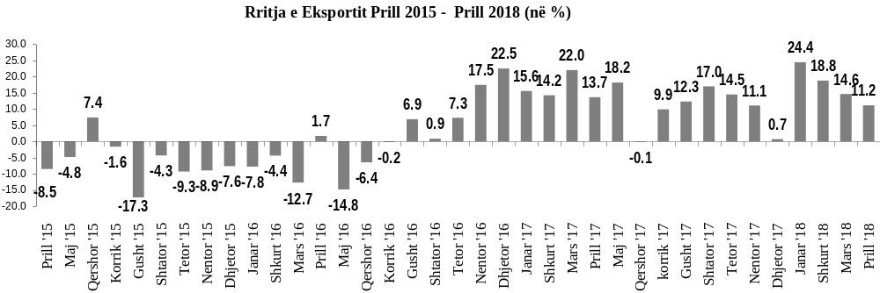

Importet e mallrave për periudhën janar-prill 2018 shënuan rritje prej 8.4% krahasuar me të njëjtën periudhë të një viti më parë. Në rritjen vjetore të importeve ka ndikuar më tepër grupi “Makineri, pajisje dhe pjesë këmbimi” me +3.1 pikë përqindje.
Në grafikun e mëposhtëm paraqitet rritja mujore e totalit të importeve në përqindje, kundrejt të njëjtit muaj të një viti më parë, për tri vitet e fundit.

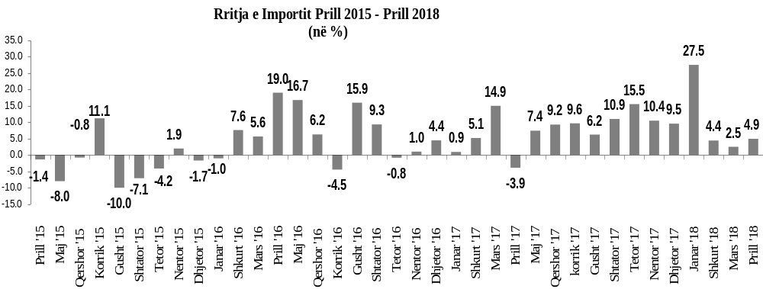

Deficiti tregtar për periudhën janar–prill 2018 është përkeqësuar me 0.8%, krahasuar me të njëjtën periudhë të një viti më parë. Norma e mbulimit të eksporteve ndaj importeve për këtë periudhë është 51.0%. Në katërmujorin e parë 2018, shkëmbimet tregtare me vendet e BE-së zënë 67,7% të gjithë tregtisë. Në periudhën janar–prill 2018, eksportet drejt vendeve të BE-së zënë 78,3% të eksporteve gjithsej dhe importet nga vendet e BE-së zënë 62,3 % të importeve gjithsej. Partnerët kryesorë tregtarë, janë: Italia (35,6 %), Gjermania (7,3 %), Greqia (6,8 %) dhe Kina (5,8 %).
3. PROGRAMI BUXHETOR AFATMESËM 2019–2021
3.1 MINISTRIA E SHËNDETËSISË DHE MBROJTJES SOCIALE
Ministria e Shëndetësisë dhe Mbrojtjes Sociale ka për mision hartimin dhe zbatimin e politikave për sigurimin e një kujdesi shëndetësor dhe mbrojtjes sociale sipas standardeve të akteve ligjore dhe nënligjore të miratuara në Republikën e Shqipërisë.
Për periudhën 2019–2021, sektori i shëndetësisë do të përmbushë objektivat e synuar përmes fondeve buxhetore të alokuara sipas tabelës së mëposhtme.

Tabela 3. Shpenzimet për Ministrinë e Shëndetësisë dhe Mbrojtjes Sociale në vitet 2019–2021

Shpenzimet për sektorin e shëndetësisë në vlerë nominale (në mln lekë)
dhe në % ndaj PBB 2019–2021
 | Shpenzimet totale
 | Buxheti 2018 | Buxheti 2019 | Buxheti 2020 | Buxheti 2021
Në % ndaj PBB | 2.9% | 3.0% | 2.8% | 2.9%
Në % ndaj shpenzimeve të përgjithshme të qeverisë | 10% | 10% | 10% | 10%
Në vlerë nominale (mln lekë) | 48,647 | 52,284 | 55,037 | 58,369
Nga të cilat të ardhurat nga FDSKSH-i | 11,906 | 12,694 | 13,577 | 14,601

3.1.1 Prioritetet e sektorit për periudhën 2019–2021
- Në fushën e kujdesit parësor dhe dytësor synohet mbulimi universal i popullsisë me shërbim cilësor, diagnostikimi dhe parandalimi i sëmundjeve, si dhe shtimi i gamës së medikamenteve që trajtohen me recetë rimbursimi, reflektuar kjo në rritjen e jetëgjatësisë mesatare të grave dhe burrave në Republikën e Shqipërisë, mbi nivelet aktuale prej respektivisht 80 dhe 77 vjeç.
- 200 qendra shëndetësore të rikonstruktuara (100 qendra çdo vit) për periudhën 2019–2020, me një vlerë të përllogaritur mesatarisht 450 milionë lekë në vit. Këto qendra do të mobilohen dhe pajisen me pajisje mjekësore.
- Rikonstruksione të godinave spitalore me një vlerë 1.9 miliardë lekë për periudhën 2019–2021. Në këtë projekt përfshihen: Spitali Lushnjë, Spitali Psikiatrik Elbasan, Spitali Vlorë, Berat, Lezhë, Pogradec, Mat.
- Risi në këtë fushë është mbështetja e personave nga grupet e pafavorizuara përmes punësimit në ndërmarrjet sociale. Synohet që në periudhën 2019–2021, nëpërmjet këtij mekanizmi, të punësohen rreth 600 persona të trajtuar më parë me ndihmë ekonomike (NE) dhe pagesë të aftësisë së kufizuar.

Tabela 4. Përmbledhje e kërkesave buxhetore për Ministrinë e Shëndetësisë dhe Mbrojtjes Sociale për vitet 2019–2021

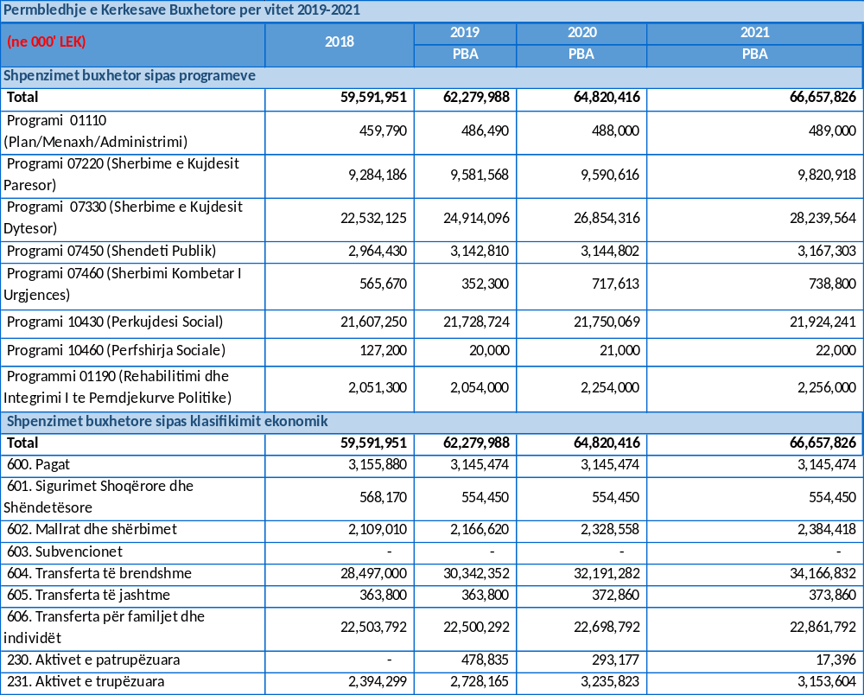

3.1.2 Përmbledhje e treguesve kyç të performancës
Programi “Shërbime të kujdesit shëndetësor parësor”
- Rritja e numrit të vizitave në kujdesin parësor nga 6.4 milionë që janë aktualisht në 6.6 milionë në vitin 2021;
- Ofrimi i shërbimit të kontrollit bazë (check-up) për mesatarisht 475 mijë pacientë në vit;
- Trajtimi me recetë rimbursimi një numër më i lartë pacientësh nga 475 mijë pacientë aktualisht në 478 mijë pacientë në vitin 2021.
Programi “Shërbime të kujdesit shëndetësor dytësor”
- Rritja e numrit të pacientëve të trajtuar nga 290 mijë pacientë në vitin 2018 në 330 mijë pacientë në vitin 2021;
- Rritja e numrit të pacientëve që përfitojnë nga paketat e kardiokirurgjisë dhe kardiologjisë (200 pacientë më shumë çdo vit, për periudhën 2019–2021);
- Rritje e ndjeshme e numrit të pacientëve që përfitojnë nga trajtimi me dializë nga 170 mijë pacientë në vitin 2018, në 234 mijë në vitin 2021;
- Ulja e nivelit aktual prej 15% të pacientëve të rishtruar për të njëjtën diagnozë brenda 72 orësh, nëpërmjet urgjencës;
- Reduktimit të kohës aktuale prej 45 ditësh të pritjes për ekzaminime të rëndësishme (rezonancë magnetike, skaner etj.);
- Uljes nën 5.3 për 1000 lindje të gjalla të indeksit aktual të vdekshmërisë foshnjore;
- Përmirësimi i mëtejshëm i koeficientit të shfrytëzimit të shtretërve më shumë se 49% që rezulton në vitin 2018;
- Rritja me më shumë se 40% e nivelit të numrit të pacientëve të vizituar për herë të parë brenda vitit nga personeli shëndetësor;
- Rritja me më shumë se 45% e numrit të grave mbi 35 vjeç të depistuara për kancer gjiri.
Në fushën e mbrojtjes sociale, Ministria e Shëndetësisë dhe Mbrojtjes Sociale synon zbatimin me sukses të reformës së programit të përkujdesjes sociale në tri shtyllat kryesore të tij: ndihma ekonomike, paaftësia e kufizuar dhe shërbimet sociale. Më konkretisht, synohet:
- Zbatimi i skemës së re të vlerësimit dhe programeve të riintegrimit social do të sjellë reduktimin e numrit të familjeve dhe individëve në nevojë që përfitojnë nga skema e ndihmës ekonomike nga 70 mijë familje aktualisht në 66.5 mijë familje në vitin 2021.
- Numri i përfituesve nga PAK dhe kujdestarëve të tyre do të reduktohet nga 158 mijë në 148 mijë në vitin 2021, kjo si rezultat i zbatimit të skemës së re të vlerësimit sipas modelit biopsikosocial. Ky sistem i ri shërbimi synon krijimin e një sistemi shërbimesh integruese të cilat kombinojnë pagesat me shërbimet e përkujdesjes sociale.
Risi në këtë fushë është mbështetja e personave nga grupet e pafavorizuara përmes punësimit në ndërmarrjet sociale. Synohet që në periudhën 2019–2021, nëpërmjet këtij mekanizmi, të punësohen rreth 600 persona të trajtuar më parë me ndihmë ekonomike (NE) dhe pagesë të aftësisë së kufizuar. Gjithashtu, krijimi i fondit social synon mbështetjen e njësive të vetëqeverisjes vendore për ofrimin e shërbimeve sociale territoriale për grupet në nevojë dhe mbështetjen e familjeve të NE-së me paketa sociale shëndetësore. Implementimi i reformës do të sjellë:
- Rritjen mbi 80% të numrit të përfituesve të varfër që marrin NE mbi totalin e aplikuesve;
- Rritjen me 57% të numrit të personave me aftësi të kufizuar që janë komisionar përmes sistemit të menaxhimit të informacionit;
- Rritjen me 12% të numrit të përfituese të grave kryefamiljare që marrin ndihmë ekonomike mbi totalin e aplikuesve gra kryefamiljare;
- Rritja me më shumë se 66 e numrit të grave dhe vajzave në nevojë të riintegruara pas trajtimit në institucionet e përkujdesjes sociale.
Investimet publike në sektorin e shëndetësisë dhe mbrojtjes sociale për vitet 2019–2021:
- 200 qendra shëndetësore të rikonstruktuara (100 qendra çdo vit) për periudhën 2019–2020, me një vlerë të përllogaritur mesatarisht 450 milionë lekë në vit. Këto qendra do të mobilohen dhe pajisen me pajisje mjekësore;
- Do të vijojë FAZA II e rehabilitimit të QSUT-së me mbështetjen e Bankës Botërore;
- Ndërtimi i Depos Qendrore të Barnave në QSUT, më një vlerë të plotë 270 milionë lekë, i cili ka filluar më 2018-n dhe pritet të përfundojë më 2019-n;
- Rikonstruksioni i ish-Kirurgjisë së Vjetër, Spitali Elbasan, me një vlerë totale prej 197 milionë lekësh, i cili pritet të përfundojë në vitin 2019;
- Rikonstruksion në Spitalin Rajonal Kukës, me një vlerë të plotë 197 milionë lekë, pritet të përfundojë më 2019-n;
- Rikonstruksione të godinave spitalore me një vlerë 1.9 miliardë lekë për periudhën 2019–2021. Në këtë projekt përfshihen: Spitali Lushnjë, Spitali Psikiatrik Elbasan, Spitali Vlorë, Berat, Lezhë, Pogradec, Mat;
- Shërbimi Kombëtar i Urgjencës do të vijojë blerjen e autoambulancave për vitet 2019–2021;
- Rikonstruksione në ambientet e institucioneve të kujdesit social me një vlerë totale 194 milionë lekë ku parashikohet ndërhyrje në Qendrën e Zhvillimit Durrës, Shtëpia e Fëmijës Shkodër, Shtëpia e të Moshuarve Tiranë.
3.2 MINISTRINË E ARSIMIT, RINISË DHE SPORTEVE
Misioni i Ministrisë së Arsimit, Sportit dhe Rinisë është krijimi i një sistemi arsimor që ka në qendër nxënësit me nevojat dhe interesat e tyre, duke u mundësuar arsimim bazë për të gjithë dhe barazi të shanseve për arsimim me qëllim ndërtimin dhe zhvillimin e njohurive, shkathtësive, qëndrimeve dhe vlerave që kërkon shoqëria; ridimensionimi i edukimit fizik dhe sportiv si pjesë përbërëse e programit të edukimit të nxënësve dhe studentëve në institucionet arsimore; përmirësimi i cilësisë së jetës së të rinjve, përmes rritjes së pjesëmarrjes së tyre në aktivitete rinore, në punësim, në informim, në edukim dhe në vendimmarrje.

Tabela 5. Shpenzimet për Ministrinë e Arsimit, Sportit dhe Rinisë në vitet 2019–2021

Shpenzimet për arsimin në vlerë nominale (në mln lekë) dhe në % ndaj PBB 2019–2021
 | Shpenzimet totale
 | Buxheti 2018 | PBA 2019 | PBA 2020 | PBA 2021
Sektori në % ndaj PBB-së | 3.1% | 3.3% | 3% | 3%
Sektori në % ndaj shpenzimeve të përgjithshme të qeverisë | 10% | 11% | 11% | 11%
MAS në mln lekë | 38.374 | 39.306 | 40.894 | 40.654
Sektori i arsimit në mln lekë | 50.697 | 58.182 | 60.331 | 60.141

3.2.1 Prioritetet për periudhën 2019–2021
- Ministria e Arsimit, Rinisë dhe Sporteve do të vijojë masat e saj të integruara për mbështetjen e arsimit bazë, të mesëm dhe të lartë, orientimin e kurrikulave ndaj nevojave të tregut të punës dhe modernizimin e tyre, si edhe mbështetjen për trajnim dhe punësim të kategorive të veçanta. Për periudhën 2019–2021, Ministria e Arsimit, Sportit dhe Rinisë do të financojë me prioritet:
- Transportin e 28–30 mijë nxënësve që kanë vendbanimi mbi 2 km nga shkolla, si dhe transportin e 10 mijë mësuesve që punojnë mbi 5 km nga vendbanimi/qendra e përhershme e punës në shkollë;
- Blerjen e teksteve shkollore për rreth 190 mijë nxënës të arsimit parauniversitar nga shtresat sociale në nevojë;
- Për 1000–1400 nxënës të arsimit parauniversitar nga shtresat sociale në nevojë do të garantohet trajtimi me kuotë ushqimore;
- Mbështetje e vazhdueshme për studentët, përmes mbulimit të shpenzimeve për bursat e studentëve nga shtresat sociale në nevojë, krijimit të kushteve të përshtatshme të akomodimit në tetë “Shoqëritë e trajtimit të studentëve në Tiranë dhe në rrethe” për rreth 8–10 mijë studentë, mbështetjes me bursa të rreth 100–120 studentë të rinj ekselentë që ndjekin studimet në 15 universitetet më të mira, referuar renditjes së Times Higher Education;
- Në arsimin parauniversitar do të financojë me prioritet projekte për ndërtime të reja, rikonstruksion/rindërtimin apo shtesa në objektet aktuale për më shumë se 170 objekte arsimore të tjera ose rreth 1500–1700 klasa/laboratorë mësimorë nga të cilat do të përfitojnë 50,000–55,000 nxënës dhe 3000–3500 mësues dhe edukatorë;
- Edukimi nëpërmjet sportit si një faktor efikas në përmirësimin e shëndetit e të mirëqenies për qytetarët përmes sigurimit të një shërbimi cilësor nëpërmjet sportit elitar dhe sportit në tërësi në institucionet arsimore duke kontribuar kësisoj dhe në forcimin e statusit të të rinjve shqiptarë në të gjitha fushat e jetës.
Në tabelën e mëposhtme paraqitet buxheti për periudhën 2018–2021 për Ministrinë e Arsimit, Sportit dhe Rinisë sipas programeve buxhetore dhe sipas klasifikimit ekonomik.

Tabela 6. Përmbledhje e kërkesave buxhetore për Ministrinë e Arsimit, Sportit dhe Rinisë për vitet 2019–2021

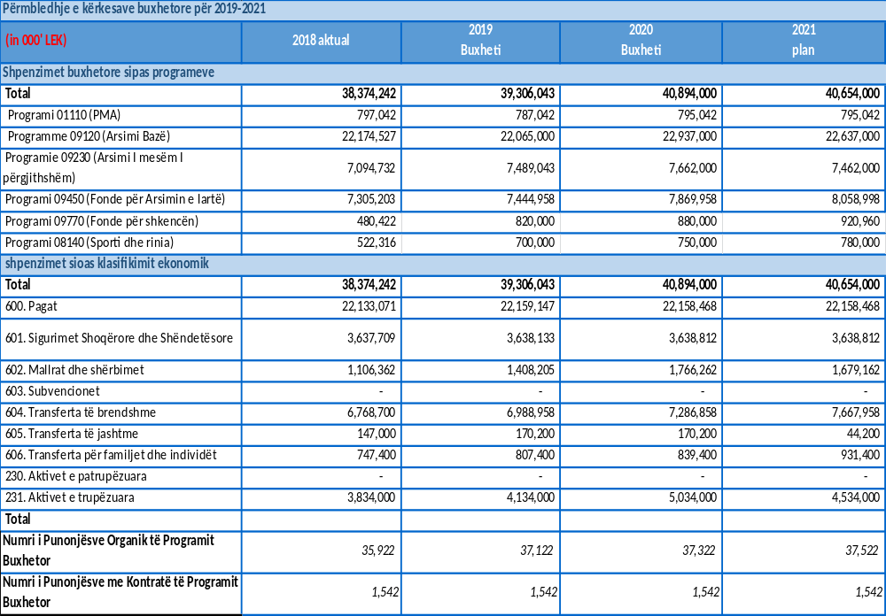

3.2.2 Përmbledhje e treguesve kyç të performancës
Disa nga prioritetet e kësaj ministrie për 3 vitet në vijim, janë:
Për arsimin parauniversitar për periudhën 2019–2020 synohet si më poshtë:
- Në arsimin parashkollor: rritja e aksesit të fëmijëve 3–6 vjeç që ndjekin arsimin parashkollor nga rreth 85% në vitin 2018, në nivelin 95–100% në vitet 2020–2021;
- Për një arsim gjithëpërfshirës, deri në vitin 2021 do të sigurohet arsim cilësor me synim 100% e fëmijëve të grup-moshës 6–16 vjeç të ndjekin arsimin 9-vjeçar;
- Rritja e treguesit të regjistrimit me 10–15% ose 350–500 fëmijë për nxënësit romë dhe egjiptianë, 10% për nxënësit me aftësi të kufizuar;
- Rritja e numrit të mësuesve ndihmës për nxënësit me aftësi të kufizuar. Gjithashtu, do të synohet deri më 2021 dyfishimi i mësuesve ndihmës për fëmijët me aftësi të kufizuar;
- Në vitin 2021 synohet të sigurohet aksesi që 100% e fëmijëve 5–6-vjeçarë të ndjekin klasat ose grupet përgatitore të arsimit parashkollor;
- Reformimi i arsimit parashkollor, përmes miratimit të programeve për çdo grup-moshë, trajnimit të 900-1000 mësuesve/edukatorëve në vitin 2019;
- Reduktimi i braktisjes shkollore në arsimin bazë, duke synuar drejt braktisjes 0 nga 0.57% që rezulton në vitin 2018;
- Rritja e normës mesatare të kalueshmërisë nga 93% në vitin 2018, në 97.5 % në vitin 2021;
- Në vitit 2021, 98% e nxënësve që mbarojnë arsimin bazë të regjistrohen në një nga format/ llojet e arsimit të mesëm, nga të cilët 65% të ndjekin arsimin e mesëm të përgjithshëm gjimnaze dhe 35% arsimin profesional;
- Në krahasim me PISA 2012, ku jemi renditur në vendin e 56-të ndër 65 vende pjesëmarrëse, në PISA 2015 jemi renditur në vendin e 51-të, ndër 72 vende pjesëmarrëse, duke lënë pas 22 vende. Deri në vitin 2021 synohet të përmirësohet rezultati dhe renditja e Shqipërisë në vlerësimin ndërkombëtar PISA;
- Shërbimi psikosocial, aktualisht në shkollat e arsimit të mesëm të lartë ofrohet sipas kësaj norme: një psikolog dhe një punonjës social për çdo 2,800–3,500 nxënës. Deri më 2021-n çdo shkollë e mesme do të ketë një psikolog dhe/ose një punonjës social;
- Deri më 2021-n, 100% e shkollave do të kenë shërbimin e internetit nga niveli aktual prej 85%;
- Do të vijojë zhvillimi profesional përmes trajnimeve mbështetur mbi nevojat për mësuesit dhe drejtuesit e institucioneve shkollore si në nivel shkolle ashtu dhe ato të ofruara përmes sistemit kërkesë/ofertë. Në këtë skemë do të përfshihen edhe trajnimet e mësuesve të diasporës dhe minoriteteve. Përkatësisht trajnimi çdo vit 40–50 mësuesve të minoriteteve dhe trajnimi i 70–100 mësuesve dhe trajnerëve të diasporës për mësimin plotësues në gjuhën shqipe;
- Në vitin 2021, synohet arritja e standardit evropian, jo më shumë se 28–30 nxënës për klasë në zonën urbane, e cila do të mundësohet përmes investimeve në infrastrukturën shkollore.
Për arsimin e lartë dhe kërkimin shkencor për periudhën 2019–2020 parashikohet sa më poshtë:
- Sigurimi i cilësisë në arsimin e lartë në nivel institucional e të programeve të studimit sipas kritereve e standardeve ndërkombëtare të HEAL-it, në përputhje me kërkesat e tregut lokal dhe kombëtar të punës;
- 100% e institucioneve të arsimit të lartë deri në vitin 2021, të sigurojnë akreditimin institucional e akreditim e programeve të studimit. Konkretisht, rritja e numrit të programeve që akreditohen nga 237 në vitin 2018 në 513 në vitin 2021;
- Rritja e kapaciteteve akademiko-kërkimore dhe stafit të institucioneve të arsimit të lartë në përmbushje të standardeve akademike;
- 95% e doktorantëve janë pjesë e stafeve me kohë të plotë e departamenteve më 2021-n;
- Synohet që 30% e financimit për kërkimin shkencor në institucionet e arsimit të lartë vjen nga ente private më 2021-n;
- Rritja e mobilitetit të stafit dhe studentëve me 20% ndaj viti paraardhës (e matur me javë, muaj);
- 100% e studentëve ekselentë, studentë në nevojë të përfitojnë bursa, tarifa shkollimi zero dhe kredi studentore më 2021-n;
- Nxitja e punës kërkimore në institucionet e arsimit të lartë publike nëpërmjet financimit të drejtpërdrejtë të 3,500–4000 kërkuesve gjatë periudhës 2019–2021, ku 30% e kërkuesve të jenë femra në përputhje me parimet e barazisë gjinore.
Për sportin dhe rininë për periudhën 2019–2020 parashikohet sa më poshtë:
- Rritja e numrit të sportistëve të licencuar në federata shqiptare të sportit, nga 20 384 në vitin 2018, në 21 000 në vitin 2021;
- Rritja e pjesëmarrjes së të rinjve në programin e praktikave të punës nga 600 në vitin 2019, në 900 të rinj në vitin 2021;
- Sigurimi i mbështetjes financiare për 25 federata olimpike dhe joolimpike në aktivitete evropiane, botërore dhe ballkanike me synim kualifikim për Lojërat Olimpike Japoni 2020;
- 20–25 sportistë elitarë të mbështetur financiarisht për rezultate të larta në aktivitete ndërkombëtare (medalje e fituara);
- Rritja e pjesëmarrjes së të rinjve në aktivitete me karakter social-kulturor dhe edukativ përmes rindërtimit dhe përmirësimit të infrastrukturës së 3 qendrave rinore rajonale.
3.3 MINISTRIA E BUJQËSISË DHE ZHVILLIMI RURAL
Ministria e Bujqësisë dhe Zhvillimit Rural synon të zbatojë programin e qeverisë në fushën e bujqësisë dhe zhvillimit rural, duke e ndërthurur atë me sektorë të tjerë, si: turizmi, infrastruktura dhe shërbimet, për nxitjen e prodhimit bujqësor dhe blegtoral, nëpërmjet:
- uljes së kostos dhe rritjes së konkurrueshmërisë;
- menaxhimit të qëndrueshëm të tokës dhe të ujitjes;
- kullimit e mbrojtjes nga përmbytja;
- përmirësimin e sigurisë ushqimore në funksion të mbrojtjes së konsumatorit.
Për periudhën 2019–2021, Ministria e Bujqësisë dhe Zhvillimit Rural do të përmbushë objektivat e synuar përmes fondeve buxhetore të alokuara sipas tabelës së mëposhtme.

Tabela 7. Shpenzimet për Ministrinë e Bujqësisë dhe Zhvillimit Rural në vitet 2019–2021

Shpenzimet për Ministrinë e Bujqësisë dhe Zhvillimit Rural
në vitet 2019–2021
 | Shpenzimet totale
 | Buxheti 2018 | PBA 2019 | PBA 2020 | PBA 2021
Në % ndaj PBB-së | 0.66% | 0.53% | 0.48% | 0.48%
Në % ndaj shpenzimeve të përgjithshme të qeverisë | 2.20% | 1.79% | 1.75% | 1.69%
Në mln lekë | 10,944.6 | 9,387 | 9,607 | 9,685

3.3.1 Prioritetet e sektorit për periudhën 2019–2021
Prioritetet e sektorit të bujqësisë, për periudhën afatmesme 2019–2021, janë si më poshtë:
- Garantimi i sigurisë ushqimore, shëndetit dhe mirëqenies së kafshëve dhe shëndetit të bimëve përmes adaptimit të standardeve përkatëse të BE-së në kuadrin normativ vendas;
- Konsolidimi i pronësisë mbi tokën bujqësore, administrimi i qëndrueshëm, ruajtja e saj nga dëmtimi, gërryerja, shpërdorimi dhe faktorë të tjerë;
- Nxitja e tregut të tokës dhe konsolidimi i fermës bujqësore duke rritur sipërfaqen dhe nxitur kooperimin;
- Mbështetje për agroindustrinë;
- Mbështetje për tregjet dhe marketingun e produkteve bujqësore dhe blegtorale;
- Administrimi i sistemit të ujitjes nëpërmjet kujdesit, sigurimit dhe administrimit të qëndrueshëm të sistemit të ujitjes dhe shmangia e përmbytjeve;
- Mbështetje financiare dhe asistencë teknike për fermerët.
Në tabelën e mëposhtëm paraqitet shpenzimet e Ministrisë së Bujqësisë dhe Zhvillimit Rural sipas programeve buxhetore dhe sipas artikujve ekonomikë.

Tabela 8. Shpenzimet e Ministrisë së Bujqësisë dhe Zhvillimit Rural sipas programeve buxhetore dhe sipas artikujve ekonomikë

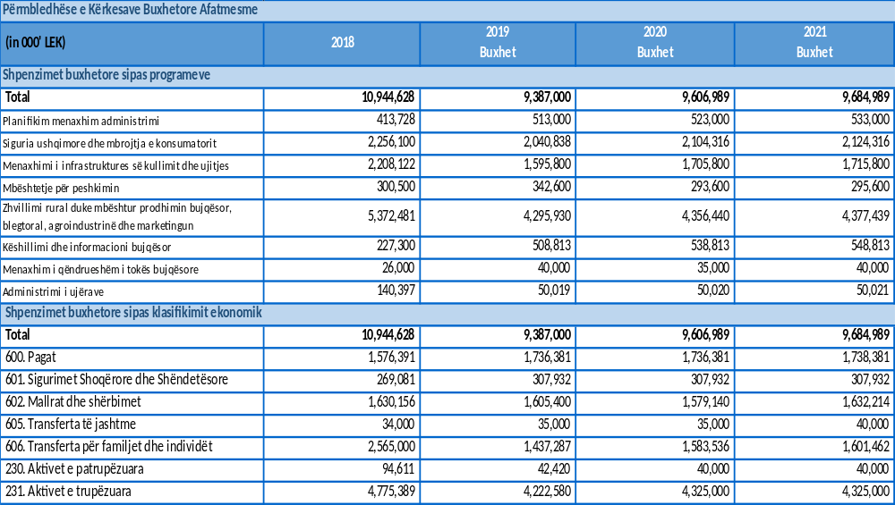

3.3.2 Përmbledhje e treguesve kyç të performancës
Në fushën e “infrastrukturës së ujitjes dhe kullimit”, synohet të realizohet:
- Rritja e sipërfaqes së tokës bujqësore që i ofrohet shërbimi i ujitjes nga 63.8% në 65% të totalit potencial prej 360 mijë hektarë tokë në vitin 2021;
- Mirëmbajtje vjetore të rrjetit kullues për 45 000 hektarë tokë si proces ciklik vjetor;
- Mundësimi i kullimit me ngritje mekanike me hidrovorë për 70 mijë hektarë tokë;
- Rehabilitimi/ndërtimi i rreth 30 km argjinatura të mbrojtjes nga përmbytja dhe erozioni.
Programi “Zhvillimi rural duke mbështetur prodhimin bujqësor, blegtoral, agroindustrial dhe marketingun”, synon:
- Rritja e konkurrueshmërisë së produkteve bujqësore dhe blegtorale, si dhe zhvillimit të zonave rurale për një zhvillim bujqësor dhe rural të qëndrueshëm përmes nxitjes së shumëllojshmërisë së veprimtarive ekonomike në zonat rurale, duke rritur:
- Numrin e fermerëve që përfitojnë nga skemat mbështetëse;
- Sipërfaqet e mbjella me fruta dhe perime;
- Arritja e standardeve të BE-së, në fushën e bujqësisë dhe zhvillimit rural, nëpërmjet shtimit progresiv, të:
- numrit të përfituesve nga skema e investimeve fizike në fermë për tri vite 430 ose (rreth 140 përfitues mesatarisht në vit);
- numrit të përfituesve nga skema e investimeve në agropërpunim 180 për tri vite ose 60 përfitues mesatarisht në vit;
- numrit të përfituesve nga skema e diversifikimit në fermë rreth 150 për tri vite (50 përfitues mesatarisht në vit).
Nëpërmjet programit “Siguria ushqimore dhe mbrojtja e konsumatorit” synohet fuqizimi i sistemit të kontrollit dhe inspektimit, duke përfshirë të gjithë zinxhirin ushqimor nga ferma në tavolinë, nëpërmjet:
- Kontrolleve dhe monitorimeve të sëmundjeve infektive dhe zoonotike në kafshët e gjalla, duke ulur konsiderueshëm numrin e jokonformiteteve të konstatuara në të gjithë zinxhirin ushqimor. Në vitin 2021 parashikohet të shpenzohen rreth 11% me shumë sesa shpenzimet aktuale për vaksinimin e 1.003.000 kafshëve.
- Do të vijojë zbatimi i politikave të shëndetit dhe mirëqenies së kafshëve të gjalla, si dhe programet e parandalimit, kontrollit, eliminimit deri në çrrënjosjen e sëmundjeve infektive në kafshë, sipas përcaktimeve të legjislacionit veterinar, nëpërmjet:
- Rritjes së numrit të gjurmimeve nga 54.500 në vitin 2018 në 56.000 në vitin 2021.
- Shtimit të numrit analizave të kryera, duke arritur një mesatare vjetore prej rreth 5,250 analizash në vit.
- Do të kryhen inspektime të vazhdueshme (rreth 86 mijë inspektime në tri vitet e ardhshme dhe kontrollit dhe mbrojtjes nga parazitët në fushën e bujqësisë të rreth 25,000 ha mesatarisht);
- Rritjes së numrit të operatorëve që aplikojnë standardet HACCP në sigurinë ushqimore, nëpërmjet kryerjes të:
- Mesatarisht 89.000 inspektimeve; shtimit të numrit të gjobave të vendosura nga inspektimet në terren; numrit të bizneseve të mbyllura për mosplotësimin e kushteve të sigurisë ushqimore; numrit të rasteve të produkteve ushqimore të hequra nga tregu; numrit të ngarkesave të kthyera në pikat e inspektimit kufitar.
- Uljen e rasteve të sëmundshmërisë së njerëzve të shkaktuara nga kafshët;
- Uljen e rasteve të sëmundshmërisë së kafshëve në blegtori prej brucelozës, plasjes, tuberkulozit dhe LSD-në.
Risi në këtë sektor është rritja e numrit të fermerëve që mbështeten financiarisht dhe shtimit të masave të kontrollit për rritjen e sigurisë ushqimore. Sigurimi i një niveli të lartë të mbrojtjes së shëndetit të njerëzve dhe interesave të konsumatorit është një nga prioritetet kryesore në programin politik të qeverisë shqiptare. Kontrolli i parazitëve të ndryshëm siguron një mbrojtje sa më të mirë të bimëve dhe produkteve bimore duke rritur cilësinë dhe pastërtinë e tyre. Po ashtu mbrojtja e vendit nga përhapja e epidemive parazitare në bujqësi, ndihmon fermerin për të pasur një bimë të pastër, produkte cilësore dhe konkurrues në tregun vendas dhe të jashtëm. Garantimi i pastërtisë fitosanitare të prodhimit, është kusht i vendeve të BE-së.
3.4 MINISTRIA E DREJTËSISË
Ministria e Drejtësisë ka për mision hartimin dhe ndjekjen e politikave, përgatitjen e akteve ligjore dhe nënligjore, si dhe ushtrimin e shërbimeve të nevojshme lidhur me sistemin gjyqësor, sistemin e ekzekutimit të vendimeve penale e civile, sistemin e shërbimeve të lira juridiko-profesionale, bashkëpunimin ndërkombëtar në fushën civile dhe penale, fushat e tjera të drejtësisë dhe të kompetencës së saj sipas ligjit, si dhe për bashkërendimin, harmonizimin dhe reformimin e legjislacionit shqiptar në tërësi.
Për periudhën 2019–2021, Ministria e Drejtësisë do të përmbushë objektivat e synuar përmes fondeve buxhetore të alokuara sipas tabelës së mëposhtme.

Tabela 9. Shpenzimet për Sektorin e Drejtësisë dhe Ministrinë e Drejtësisë për PBA 2019–2021

Shpenzimet për Sektorin e Drejtësisë dhe Ministrinë e Drejtësisë për PBA 2019–2021
 | Shpenzimet totale
 | Buxheti 2018 | Buxheti 2019 | Buxheti 2020 | Buxheti 2021
Sektori i Drejtësisë (% ndaj PBB-së) | 0.9% | 0.95% | 0.93% | 0.9%
Sektori i Drejtësisë (në mln lekë) | 14,778 | 16,589 | 17,439 | 17,439
Sektori i Drejtësisë (% ndaj buxhetit) | 4.8% | 5.2% | 5.2% | 5.2%
Ministria e Drejtësisë (% ndaj PBB-së) | 0.6% | 0.7% | 0.7% | 0.6%
Ministria e Drejtësisë (në mln lekë) | 10,446 | 11,871 | 12,410 | 12,414
Ministria e Drejtësisë (% ndaj buxhetit ) | 3.28% | 3.7% | 3.7% | 3.7%

Në fushën e drejtësisë, Ministria e Drejtësisë ka për qëllim të kërkojë respektimin e Kushtetutës, të ligjeve, realizimin dhe mbrojtjen e dinjitetit, të të drejtave të njeriut dhe lirive themelore, si dhe të kontribuojë në parandalimin e shkeljeve të ligjit, në përputhje dhe në funksion të kërkesave të zhvillimit demokratik dhe të integrimit evropian të Republikës së Shqipërisë.
3.4.1 Prioritetet e sektorit për periudhën 2019–2021
- Legalizimi, urbanizimi dhe integrimi i ndërtimeve dhe zonave informale. Rregullimi i çështjes së pronave në zbatim të ligjit nr. 133/2015, “Për trajtimin e pronës dhe përfundimin e procesit të kompensimit të pronave” dhe akteve nënligjore;
- Garantimi i të drejtave dhe lirive themelore të personave me liri të kufizuar në sistemin e burgjeve dhe siguron riintegrimin e tyre në shoqëri;
- Rritja e performancës së shërbimit të provës në zbatimin e kuadrit ligjor në fuqi dhe standardeve më të larta në fushën e masave alternative për realizimin e programeve sa më efikase në realizimin e rehabilitimit të të dënuarve me masa alternative.

Tabela 10. Shpenzimet për Ministrinë e Drejtësisë për PBA 2019–2021

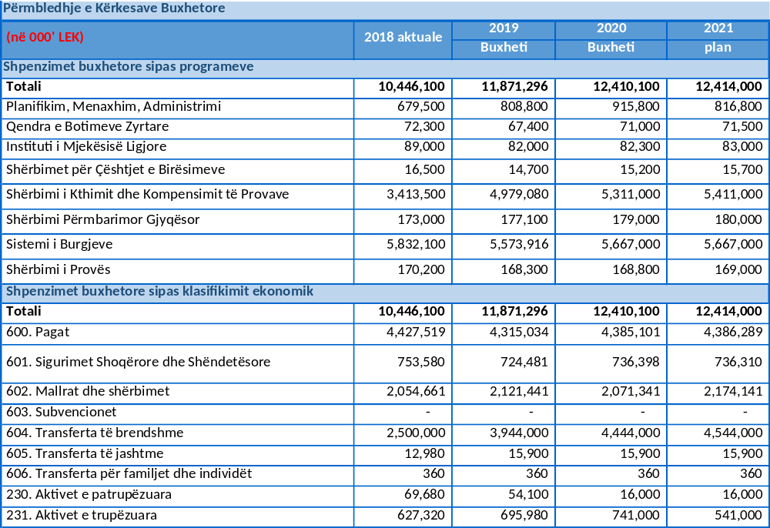

3.4.2 Përmbledhje e treguesve kyç të performancës
Programi “Sistemi i burgjeve” synon që të arrijë treguesit e mëposhtëm gjatë periudhës 2019–2021:
- Numri i institucioneve të ekzekutimit të vendimeve penale (IEVP) sipas standardeve të ketë një trend rritës nga 42% që është aktualisht;
- Norma e recidivitetit (burra) të ketë një trend rënës nga 11% që është aktualisht;
- Norma e recidivitetit (gra) të ketë një trend rënës nga 1% që është aktualisht;
- Të dënuar që punësohen pasi fitojnë lirinë të rritet nga 10% e totalit që është aktualisht.
Programi “Shërbimi i kthimit dhe kompensimit të provave”, për periudhën 2019–2021, synon:
- Sigurimi i një numri praktikash legalizimi pasurish informale prej 25,000 rastesh në vit;
- Realizimi i sigurt i të ardhurave nga legalizimi me një vlerë prej 1,150,000,000 lekësh çdo vit;
- Realizimi i skemës së shpërndarjes së Fondit Special të Kompensimit nga 68% që është aktualisht në 99% më 2021-n;
- Ndarja e fondit të vënë në dispozicion kundrejt subjekteve që kanë përfituar të drejtën e kompensimit duke bërë që të rritet numri subjekteve të kompensuara nga viti në vit.
3.5 MINISTRIA E INFRASTRUKTURËS DHE ENERGJISË
Misioni i Ministrisë së Infrastrukturës dhe Energjisë është hartimi, zbatimi dhe monitorimi i politikave shtetërore, programeve, normave dhe standardeve të përcaktuara kombëtare, në funksion të zhvillimit të sektorit të planifikimit dhe zhvillimit urban, në infrastrukturën rrugore dhe transportin detar, hekurudhor dhe ajror, ujësjellës-kanalizime, në sektorin e telekomunikacionit e shërbimin postar, në sektorin e energjisë, shfrytëzimit të burimeve energjike e minerare dhe në sektorin e industrisë, me synim rritjen e vazhdueshme të mirëqenies së qytetarëve, sigurimin e një zhvillimi të qëndrueshëm dhe promovues për investimet private dhe rritjen ekonomike, zhvillimin e hapësirës së lirë private, si dhe krijimin e kushteve për një konkurrencë të drejtë ndërmjet llojeve të transportit dhe sistemit të licencimit, duke përdorur burimet e disponueshme me eficiencë dhe efektivitet.
Për periudhën 2019–2021, Ministria e Infrastrukturës dhe Energjisë do të përmbushë objektivat e synuar përmes fondeve buxhetore të alokuara sipas tabelës së mëposhtme:

Tabela 11. Shpenzimet për Ministrinë e Infrastrukturës dhe Energjisë për PBA 2019–2021

Shpenzimet për Ministrinë e Infrastrukturës dhe Energjisë për PBA 2019–2021
 | Shpenzimet totale
 | Buxheti 2018 | Buxheti 2019 | Buxheti 2020 | Buxheti 2021
në milion lekë | 47,543 | 51,439 | 50,996 | 55,724
% ndaj PBB-së | 2.9% | 2.9% | 2.7% | 2.8%
% ndaj totalit të shpenzimeve buxhetore | 9.6% | 9.8% | 9.3% | 9.7%

3.5.1 Prioritetet për periudhën 2019–2021
- Zgjerimi i rrjetit të rrugëve kombëtare nëpërmjet ndërtimit, rehabilitimit dhe sistemimit të rrugëve kombëtare dhe përveç kësaj kalimin në praktikat e mirëmbajtjes së rrugëve bazuar në performancë;
- Zgjerimi i aksesit dhe cilësisë së shërbimit të ujit të pijshëm dhe kanalizimeve përmes: i. një portofoli të investimeve publike; dhe ii. përmirësimit rrënjësor të menaxhimit të shoqërive aksionere të ujësjellës-kanalizimeve, duke standardizuar parimet e qeverisjes së sektorit;
- Rritja e eficiencës së energjisë kundrejt konsumit të përgjithshëm final të energjisë nëpërmjet shqyrtimit të programeve për promovimin e tregut, për penetrimin e teknologjive të përparuara, si dhe rritjen e përdorimit të energjive të rinovushme;
- Trajtimi i mbetjeve në mënyrë të kontrolluar sanitare, nëpërmjet vazhdimit të ndërtimit të impianteve të reja të trajtimit të mbetjeve të ngurta dhe rehabilitimit të venddepozitimeve ekzistuese.

Tabela 12. Shpenzimet për Ministrinë e Infrastrukturës dhe Energjisë për PBA 2019–2021

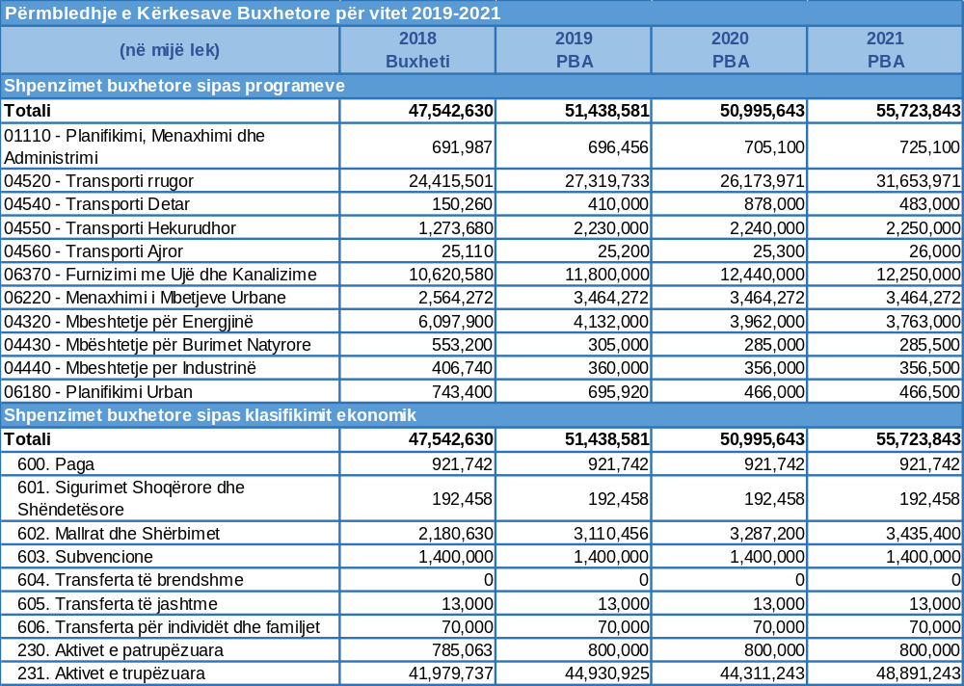

3.5.2 Përmbledhje e treguesve kyç të performancës
Programi “Transporti rrugor”
- Kompletimi i akseve rrugore nacionale, si: Rruga e Arbrit, Thumanë–Vorë–Kashar, Kashar–Rrogozhinë; Milot–Balldren; Orikum–Dukat; Kardhiq–Delvinë brenda vitit 2021 nëpërmjet partneritetit publik privat në kuadër të projektit “1 miliard”;
- Rritja graduale e shpenzimeve aktuale për mirëmbajtje të rrugëve nacionale nga 3,000 euro në 11,000 euro në vit për km deri në vitin 2021;
- Rritja e sigurisë rrugore në të gjitha akset kombëtare ku synohet ulja e numrit të aksidenteve me pasojë humbje jetë njerëzish dhe numri i pikave të zeza me 23%, sipas Strategjisë Kombëtare të Transportit.
Programi “Ujësjellës-kanalizime”
- Deri në vitin 2027, raporti mesatar i mbulimit me shërbimin e furnizimit me ujë për të gjithë popullatën e vendit do të jetë 99% nga 78.8% në vitin 2017;
- Raporti mesatar i mbulimit me shërbime kanalizimi të ujërave të ndotura do të jetë 75% në vitin 2027, nga 51.66% në vitin 2017;
- Mbulimi me shërbim i ujërave të ndotura në impiantet e trajtimit të ujërave të ndotura në 70% në vitin 2027;
- Mesatarja e orëve të furnizimit me ujë të pijshëm në rang kombëtar rritet në 14 orë në ditë më 2021, nga 12.5 orë në ditë në vitin 2018;
- Reduktimi i humbjeve në nivel kombëtar në masën 20% në vitin 2021;
- Furnizimi me ujë dhe shërbime i zonës bregdetare 24 orë në vitin 2021.
Programi “Mbështetje për energjinë”
- Sigurimi i furnizimit të pandërprerë i konsumatorit me energji elektrike;
- Në vitin 2020 do të rritet përdorimi i energjisë së rinovueshme me 38% kundrejt vitit 2009;
- Në vitin 2020 do të rritet eficienca e energjisë me 6.5% referuar vitit 2009.
Programi “Menaxhimi i mbetjeve urbane”
- Në vitin 2021, synohet që të trajtohen rreth 43% të mbetjeve me landfill-e sipas standardeve, nga 24% që parashikohet në fund të vitit 2018;
- Në vitin 2021, synohet të riciklohet rreth 20% e totalit të mbetjeve të prodhuara, nga 0.05% që parashikohet në fund të vitit 2018.
Programi “Planifikimi urban”
- Do të përfundohen brenda vitit 2019 të gjitha planet vendore për të 61 njësitë e reja vendore në bashkëpunim me qeverisjen qendrore, ekspertizën e huaj dhe kombëtare të cilat do të shërbejnë si bazë për një zhvillim të qëndrueshëm ekonomik e social të tyre.
Programi “Transporti ajror”
- Rritja e standardeve dhe performancës së organit kombëtar të incidenteve/aksidenteve ajrore nëpërmjet investimeve për forcimin e kapaciteteve, në kuadër edhe të ndërtimit të infrastrukturave të reja aeroportuale;
- Zbatimi i standardeve të njehsuara të sigurisë dhe parrezikshmërisë në transportin ajror.
Programi “Transporti detar”
Kryerja e investimeve prioritare për funksionimin me kapacitet të plotë të porteve dhe përmirësimin e infrastrukturës portuale në vend, me qëllim shndërrimin e Shqipërisë në një vend të zhvilluar detar që mbështet rritjen ekonomike dhe shpejton procesin e integrimit në BE.
Programi “Transporti hekurudhor”
- Rikostruksioni i segmentit hekurudhor Tiranë–Durrës, si dhe ndërtimi i linjës së re hekurudhore Tiranë-Rinas;
- Mirëmbajtja e infrastrukturës hekurudhore ekzistuese, si dhe mirëmbajtja e mjeteve-hekurudhore.
Programi “Mbështetje për burimet natyrore”
- Nxitja dhe inkurajimi i ndërtimit të objekteve të përpunimit të mineraleve;
- Realizimi në vazhdimësi i funksioneve të mbikëqyrjes së shfrytëzimit racional e efektiv të pasurive minerale, monitorimit minerar dhe të fenomeneve të postshfrytëzimit, rritja e kontrollit për rehabilitimin minerar;
- Përmirësimi i transparencës së biznesit në industrinë nxjerrëse, në mënyrë që të ardhurat nga ky biznes të kontribuojnë më shumë në zhvillimin e vendit.
Programi “Mbështetje për industrinë”
- Zhvillimi i strukturave dhe burimeve njerëzore dhe forcimi i kapaciteteve institucionale për inspektimin dhe mbikëqyrjen, sigurinë në punë për monitorimin e inspektimit dhe mbikëqyrjes së sigurisë teknike të produkteve / pajisjeve / instalimeve në fushat e veprimtarisë së MIE-t.
- Zhvillimi i strukturave dhe burimeve njerëzore dhe forcimi i kapaciteteve institucionale për sigurimin e kushteve të domosdoshme për inspektimin dhe mbikëqyrjen e shëndetit, sigurisë në punë, emergjencat dhe shpëtimin në veprimtarinë minerare dhe në punimet nëntokësore të veprave hidroenergjetike.
- Rritja dhe përmirësimi i standardeve, kushteve të punës dhe të sigurisë së depozitimit dhe ruajtjes së kimikateve të rrezikshme nën përgjegjësinë e MIE-s, në Qendrën e Grumbullimit dhe Trajtimit të Kimikateve të Rrezikshme.
- Përfundimi i procesit të likuidimit dhe mbylljes së ish-ndërmarrjeve industriale në varësi të MIE-s. Rehabilitimi i territoreve të ish-ndërmarrjeve për nxitjen e investitorëve dhe promovimin e tyre për përdorim si parqe industriale.
- Promovimi te biznesi i studimeve tekniko-ekonomike për industrinë e lëkurë-këpucës, industrisë së bakrit, nikel-silikateve dhe kuarciteve, zhvillimit të QGTK-së dhe hartimi i raporteve mjedisore si dhe zhvillimi i disa ish-territoreve industriale për ushtrimin e veprimtarive ekonomike.
3.6 MINISTRIA E BRENDSHME
Ministria e Brendshme ka për mision arritjen e standardeve të shtetit të së drejtës në fushën e sigurisë dhe rendit publik, në parandalimin dhe luftën ndaj krimit, në shërbim të të drejtave dhe lirive të garantuara nga Kushtetuta e Republikës së Shqipërisë. Ministria e Brendshme synon të japë një kontribut në krijimin e një shteti më të sigurt, në të cilin mbizotëron respektimi i të drejtave të individëve të garantuara nga kushtetuta dhe ligjet, në krijimin e institucioneve ligjzbatuese të forta dhe të qëndrueshme, sipas standardeve evropiane.
Shpenzimet për Ministrinë e Brendshme në vlerë nominale, në përqindje ndaj PBB-së dhe në përqindje ndaj shpenzimeve të përgjithshme të qeverisë për periudhën 2019–2021, paraqiten në tabelën e mëposhtme:

Tabela 13. Shpenzimet për Ministrinë e Brendshme në vlerë nominale (në mln lekë) dhe në % ndaj PBB 2019–2021

Shpenzimet për Ministrinë e Brendshme në vlerë nominale (në mln lekë)
dhe në % ndaj PBB 2019–2021
 | Shpenzimet totale
 | Buxheti 2018 | Buxheti 2019 | Buxheti 2020 | Buxheti 2021
% ndaj PBB-së | 1.28% | 1.17% | 1.04% | 1.04%
Në % ndaj shpenzimeve të përgjithshme të qeverisë | 4% | 4% | 4% | 4%
Në vlerë nominale (mln lekë) | 21,110 | 20,454.4 | 20,838.5 | 20,852.8
Nga të cilat për Policinë e Shtetit | 16,879.9 | 15,975.3 | 16,491.7 | 16,501

3.6.1 Prioritetet për periudhën 2019–2021
Ministria e Brendshme synon mbrojtjen e të drejtave dhe lirive të njeriut, si dhe garantimin e sigurisë së jetës, shëndetit dhe pronës së qytetarit, të cilat janë dhe prioritete për veprimtarinë e Policisë së Shtetit, e cila do të ketë si togfjalësh kyç në veprimtarinë e saj, “kontrollin e territorit” dhe “policimin në komunitet”, të realizuara në praktikë përmes riorganizimit të sistemit të prezencës së policisë në territor, në funksion të një kontrolli më efektiv të tij dhe transformimin rrënjësor të marrëdhënieve dhe shërbimit ndaj komunitetit.
Ministria e Brendshme synon të kontribuojë në përmirësimin e vazhdueshëm të sigurisë së personaliteteve vendase dhe të huaja, të objekteve të rëndësisë së veçantë nëpërmjet rritjes së kapaciteteve menaxhuese dhe përputhjes me standardet evropiane në fushën e sigurisë. Gjithashtu, Ministria e Brendshme synon konsolidimin e mëtejshëm të një sistemi bashkëkohor të digjitalizuar të Regjistrit Kombëtar të Gjendjes Civile (RKGJC), të sistemit të Regjistrit Kombëtar të Adresave (RKA) dhe sistemit të personalizimit dhe shpërndarjes së letërnjoftimit elektronik dhe pasaportës biometrike.

Tabela 14. Shpenzimet për Ministrinë e Brendshme për PBA 2019–2021

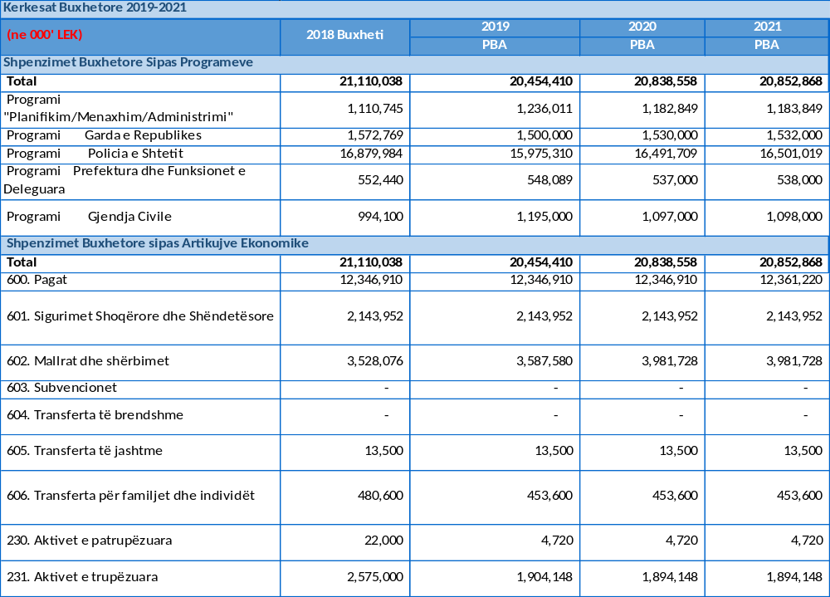

3.6.2 Përmbledhje e treguesve kyç të performancës
Përgjatë 3 viteve të PBA 2019–2021, Ministria e Brendshme do të përmbushë objektivat e saj përmes:
- Rritjes së numrit të hetimeve proaktive në luftën kundër krimit të organizuar, trafiqeve, korrupsionit dhe terrorizmit;
- Përmirësimit rrënjësisht të sistemit të kontrollit rrugor, duke synuar krijimin e një kulture të re në qarkullimin e mjeteve dhe të qytetarëve dhe sidomos në menaxhimin e sigurisë rrugore. Rrjedhimisht, synohet ulja e numrit të aksidenteve në rrugë në masën 1% çdo vit, nga 1959 raste që parashikohen deri në fund të vitit 2018;
- Rritjes së nivelit të sigurisë publike duke forcuar kontrollin e territorit dhe policimin në komunitet. Ky objektiv do të arrihet kryesisht nëpërmjet rritjes së numrit të shërbimeve të patrullimit (nga 296,276 shërbime në vitin 2018 në 362,950 shërbime në vitin 2021), si dhe reduktimit të kohës së reagimit të shërbimeve policore (nga 23 minuta në vitin 2018 në 15 minuta në vitin 2021);
- Reduktimit të trafiqeve, krimit ndërkufitar dhe rasteve të imigrimit të paligjshëm. Ky objektiv do të arrihet kryesisht nëpërmjet reduktimit të kohës së procedimit (nga 30 minuta në vitin 2018 në 15 minuta në vitin 2021);
- Të kontribuojë në përmirësimin e vazhdueshëm të sigurisë së personaliteteve vendase dhe të huaja në përputhje me standardet evropiane (nga 90% në vitin 2018 në 96% në vitin 2021);
- Përdorimit në mënyrë efektive të përditësimit të ngjarjeve në regjistrin civil, në autorizimin dhe certifikimin e aplikimeve për lëshimin e dokumenteve të identitetit. Për arritjen e objektivit synohet reduktimi i kohës për trajtimin e kërkesës nga sistemi i RKGJ-së (nga 1.5 orë në vitin 2018 në jo më shumë se 0.5 orë në vitin 2021).
3.7 MINISTRIA E MBROJTJES
Ministria e Mbrojtjes ka për mision ushtrimin e funksioneve dhe kompetencave të veta në përputhje me Kushtetutën, Strategjinë e Sigurisë Kombëtare, Politikën e Mbrojtjes, Strategjinë Ushtarake, ligjet e tjera të Republikës së Shqipërisë për hartimin dhe zbatimin e politikave shtetërore që sigurojnë mbrojtjen e vendit. Tavanet e paraqitura për PBA 2019–2021 paraqesin një nivel të përmirësuar mbështetjeje me burime financiare duke garantuar arritjen e kapaciteteve operacionale të deklaruara në kuadër të Aleancës së NATO-s në tri vitet e ardhshme.
Shpenzimet për Ministrinë e Mbrojtjes në vlerë nominale, në përqindje ndaj PBB-së dhe në përqindje ndaj shpenzimeve të përgjithshme të qeverisë për periudhën 2019–2021, paraqiten në tabelën e mëposhtme:

Tabela 15. Shpenzimet për Ministrinë e Mbrojtjes në vlerë nominale (në mln lekë) dhe në % ndaj PBB 2019–2021

Shpenzimet për Ministrinë e Mbrojtjes në vlerë nominale (në mln lekë)
dhe në % ndaj PBB 2019–2021
 | Shpenzimet totale
 | Buxheti 2018 | Buxheti 2019 | Buxheti 2020 | Buxheti 2021
% ndaj PBB-së | 1.20% | 1.20% | 1.29% | 1.50%
Në % ndaj shpenzimeve të përgjithshme të qeverisë | 4% | 4% | 5% | 5%
Në vlerë nominale (mln lekë) | 19,797.8 | 21,028.8 | 25,740.3 | 30,015.8

3.7.1 Prioritetet dhe treguesit e performancës për periudhën 2019–2021
Ministria e Mbrojtjes synon të përmbushë reformat e nisura dhe realizimin e detyrave kushtetuese të Forcave të Armatosura (FA), angazhimeve ndërkombëtare në kuadër të NATO-s, angazhimeve të FA-së në kuadër rajonal dhe në aftësitë trajnuese të vetë FA-së.
Me këtë buxhet, Ministria e Mbrojtjes, synon:
- Modernizimin e kapaciteteve dhe infrastrukturës së FA-së, duke:
- Zhvilluar kapacitetet e FA-së në përputhje me Planin Afatgjatë të Zhvillimit;
- Vijuar pajisjen e Forcave Tokësore me armatim të ri të ndërveprueshëm me aleatët në NATO;
- Zgjeruar investimet në infrastrukturë për përmirësimin e mjediseve të punës dhe ushtarake;
- Modernizuar pajisjet dhe sistemet kompjuterike;
- Vijimin e pjesëmarrjes në operacionet e NATO-s duke rritur nivelin e angazhimit të FA-së, në operacionet e aleancës dhe pjesëmarrjen në misionet e iniciativat e reja që NATO-ja mund të ndërmarrë;
- Zhvillimin dhe mbajtja në gatishmëri të kapaciteteve të FA-së për operacione të mbrojtjes kombëtare dhe kolektive, operacione në përgjigje të krizave, si dhe kapacitetet për përballimin e emergjencave civile, dhënien e ndihmës vendeve të rajonit në rast emergjencash civile në kuadrin e NATO-s, OKB-së dhe BE-së;
- Lartësimin e figurës dhe integritetit të ushtarakut, nëpërmjet zhvillimit të politikave të nevojshme në fushën e personelit, promovimit në karrierë, trajtimit të ushtarakut, rritjes së transparencës, llogaridhënies, si dhe eliminimin e korrupsionit në Forcat e Armatosura.

Tabela 16. Shpenzimet për Ministrinë e Mbrojtjes për PBA 2019–2021

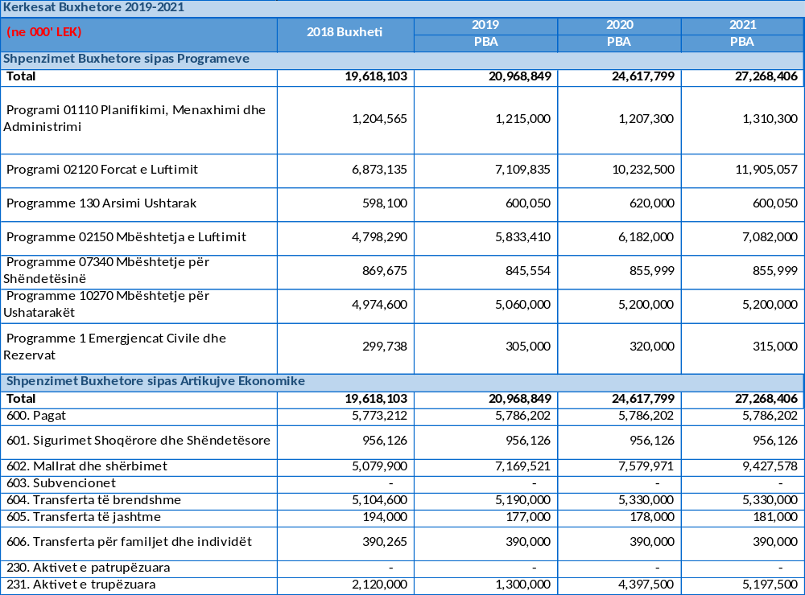

* Diferencat që rezultojnë mes tavanit të alokuar dhe atij të shpërndarë nga Ministria e Mbrojtjes në formatet e kërkesave buxhetore, rezultojnë nga mosalokimi i fondit në zërin e shpenzimeve kapitale.
3.8 MINISTRIA E FINANCAVE DHE EKONOMISË
Misioni i Ministrisë së Financave dhe Ekonomisë është arritja e stabilitetit ekonomik nëpërmjet drejtimit me eficiencë, efektivitet dhe transparencë të financave publike. Ajo përgatit dhe zbaton politikat e qeverisë në sferën ekonomike, për bashkërendimin e ndihmës së huaj, të tregtisë, strehimit dhe të sipërmarrjes për ndërtimin e një modeli të ri ekonomik, me synim rritjen ekonomike, të lartë e të qëndrueshme në Shqipëri. Kjo ministri harton dhe zbaton politika të integruara ekonomike në sektorët parësorë të ekonomisë, konvergjimit ekonomiko-social të rajoneve të vendit, përmirësimit të klimës e të shërbimeve për biznesin dhe sipërmarrjen. Ajo ka si mision, gjithashtu, garantimin e të drejtave kushtetuese për arsim dhe formim profesional, punësim të sigurt e të denjë, sigurim shoqëror dhe strehim.
Për periudhën 2019–2021, Ministria e Financave dhe Ekonomisë do të përmbushë objektivat e synuar përmes fondeve buxhetore të alokuara sipas tabelës së mëposhtme:

Tabela 17. Shpenzimet për Ministrinë e Financave dhe Ekonomisë për PBA 2019–2021

Shpenzimet për Ministrinë e Financave dhe Ekonomisë për PBA 2019–2021
 | Shpenzimet totale
 | Buxheti 2018 | Buxheti 2019 | Buxheti 2020 | Buxheti 2021
në milion lekë | 60,869 | 62,967 | 65,669 | 65,687
% ndaj PBB-së | 3.7% | 3.6% | 3.5% | 3.3%
% ndaj totalit të shpenzimeve buxhetore | 12.3% | 12.0% | 11.9% | 11.5%

3.8.1 Prioritetet për periudhën 2019–2021
- Mirëplanifikim i shpenzimeve dhe miradministrim i të ardhurave me qëllim mbështetjen e një rritje ekonomike të shpejtë dhe të qëndrueshme;
- Mbështetja e investimeve të drejtpërdrejta në Republikën e Shqipërisë nëpërmjet identifikimit e promovimit të mundësive për investime, duke u ofruar shërbime dhe mbështetje investitorëve ekzistues ose potencialë;
- Nxitja e eksporteve dhe rritjes së konkurrueshmërisë së SME-ve nëpërmjet promovimit të eksporteve, ofrimit të shërbimeve mbështetëse dhe mbështetjes financiare me anë të granteve;
- Rritja e pjesëmarrjes së punëkërkuesve të papunë nga grupet e veçanta me mbi 50% të totalit të përfituesve nga programet e nxitjes së punësimit (femrat, të rinjtë 16–30 vjeç, emigrantët e kthyer me probleme ekonomike, të papunët afatgjatë, romët, personat me aftësi të kufizuar, jetimët, gra kryefamiljare), si dhe integrimin në këto programe të punëkërkuesve të papunë që trajtohen me ndihmë ekonomike dhe pagesë papunësie;
- Ofrimi i formimit profesional cilësor për të rinjtë dhe të rriturit, në përputhje me kërkesat e tregut të punës, rritja e mundësisë për të nxënit gjatë gjithë jetës si për burrat dhe për gratë dhe përshtatja me mundësitë e punësimit të ofruara nga tregu i punës;
- Rritja e aksesit në arsimin e mesëm profesional duke synuar që në vitin 2021 të tërhiqen 20.1% e nxënësve që ndjekin ciklin e arsimit të mesëm, nga 19.5% që parashikohet të arrijë më 2018-n;
- Mundësimi i strehimit për rreth 42% të familjeve të pastreha të regjistruara deri në vitin 2021, krahasuar me 9% që parashikohet të strehohen deri në fund të vitit 2018.

Tabela 19. Shpenzimet për Ministrinë e Financave dhe Ekonomisë për PBA 2019–2021

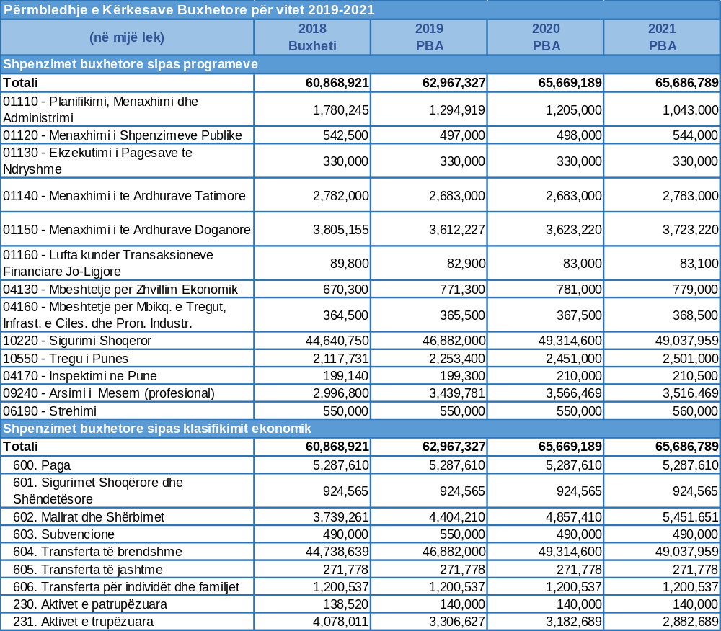

3.8.2 Përmbledhje e treguesve kyç të performancës
Programi “Menaxhimi i shpenzimeve publike” synon të arrijë treguesit e mëposhtëm të performancës:
- Të ardhurat tatimore parashikohen të kapin nivelin 26% të PBB-së në vitin 2021, nga 25.7% të parashikuara për vitin 2018;
- Niveli i borxhit publik parashikohet të ulet në 59.9% të PBB-së në vitin 2021, nga niveli 68.7% i PBB-së i parashikuar për vitin 2018;
- Përmirësim të dukshëm në renditjen e Shqipërisë tek Indeksi i Hapjes së Buxhetit (Open Budget Index), nga 50 pikë prej 100 (maksimumi) në vitin 2017, në të paktën 58 pikë prej 100 (maksimumi) në vitin 2021.
Gjatë periudhës 2019–2021, nëpërmjet programit “Tregu i punës” synohet të punësohen në total 7,260 të papunë nga grupet e veçanta, të përfshihen në programet e nxitjes së punësimit të praktikave profesionale rreth 2,250 të rinj të sapodiplomuar në arsimin e lartë; të punësohen në total rreth 900 gra kryefamiljare me fëmijë në ngarkim dhe vajza nëna; si dhe të trajnohen nëpërmjet programeve të nxitjes së punësimit rreth 5,100 të papunë të trajtuar më parë me ndihmë ekonomike.
Programi “Arsimi i mesëm profesional”, për periudhën 2019–2021, synon:
- Rritjen e numrit të të punësuarve pas diplomimit në shkollat e mesme profesionale në 46% të totalit që mbarojnë studimet në vitin 2021, krahasuar me 42% në vitin 2018;
- Rritjen e numrit të të diplomuarve në shkollat e mesme profesionale, nga 3.300 nxënës më 2018-n, në 3.600 nxënës në vitin 2021;
- Rritjen e numrit të nxënësve që vijnë nga zonat rurale të cilët ndjekin studimet në shkollat e mesme profesionale, nga 40% e totalit në vitin 2018 në 55% e totalit në vitin 2021;
- Rritjen e numrit të nxënësve me aftësi të kufizuar që ndjekin studimet në shkollat e mesme profesionale nga 90 nxënës në vitin 2018 në 120 nxënës në vitin 2021.
Gjatë periudhës 2019–2021, programi “Mbështetje për zhvillim ekonomik”, synon:
- Promovimin e Shqipërisë si destinacion investimesh nëpërmjet organizimit dhe pjesëmarrjeve në panaire ndërkombëtare dhe road show promovuese, vizita në kompani (after care), si dhe monitorim efektiv investimesh strategjike;
- Zgjerimin e numrit të bizneseve të profileve të ndryshme që përfitojnë mbështetje financiare nga buxheti i shtetit (255 biznese të mbështetura për periudhën 2019–2021), me qëllim që të rritet konkurrueshmëria e tyre si në tregun e brendshëm dhe në atë të jashtëm.
Programi “Strehimi”, për periudhën 2019–2021, synon që:
- Të mbështesë për herë të parë rreth 3280 familje të pastreha nëpërmjet skemës së kredive të subvencionuara nga shteti përgjatë periudhës 2019–2021;
- Të rrisë numrin e familjeve të pastreha që përfitojnë bonus qiraje nga 381 përfitues të parashikuar në vitin 2018 në 1009 përfitues në vitin 2021;
- Të rrisë numrin e familjeve që i përmirësohen kushtet e banimit me rreth 1318 familje përgjatë periudhës 2019–2021;
- Të rrisë numrin e familjeve që përfitojnë banesa sociale me qira në objekte të adaptuara me rreth 260 familje përgjatë periudhës 2019–2021;
Gjatë periudhës 2019–2021, programi “Menaxhimi i të ardhurave tatimore”, synon:
- Rritjen me rreth 10% në vit mbledhja e të ardhurave tatimore dhe jotatimore përgjatë periudhës 2019–2021;
- Rritjen e raportit të zbulueshmërisë nga kontrollet e kryera nga administrata tatimore te bizneset;
- Zgjerimin e kontrollit të verifikimit në terren nëpërmjet strukturave të hetimit tatimor, nga 60 mijë inspektime në vitin 2018 në 65 mijë në vitin 2021.
Programi “Menaxhimi i të ardhurave doganore”, përgjatë periudhës 2019–2021, synon:
- Rritjen e numrit të deklaratave doganore të procesuara në kanalin blu (në import) nga 10% e totalit të deklaratave doganore të parashikuara më 2018-n, në 17% të parashikuara për 2021;
- Rritjen e numrit të deklaratave doganore të procesuara në kanalin jeshil (në eksport) nga 8% e totalit të deklaratave doganore për eksport të parashikuara më 2018 në 14% të parashikuara për 2021;
- Shkurtimin e kohës mesatare së shpenzuar për 1 zhdoganim me rreth 6% më pak në vitin 2021 krahasuar me vitin 2017;
Gjatë periudhës 2019–2021, programi “Sigurimi shoqëror”, synon:
- Rritjen e raportit të të ardhurave nga kontributet e sigurimeve shoqërore ndaj mbështetjes buxhetore për skemën e sigurimeve shoqërore nga 61:39 në vitin 2018 në 62:38 në vitin 2021;
- Përmirësimi i raportit të punësuar (kontribues) për pensionist (përfitues) nga 1.21 të punësuar për pensionist në vitin 2018 në 1.26 të punësuar për pensionist në vitin 2021.
3.9 MINISTRIA E TURIZMIT DHE MJEDISIT
Ministria e Turizmit dhe Mjedisit ka për mision hartimin dhe zbatimin e politikave që synojnë mbrojtjen e mjedisit, përdorimin e qëndrueshëm të burimeve natyrore, mbrojtjen e natyrës dhe të biodiversitetit, zhvillimin dhe menaxhimin e qëndrueshëm të pyjeve e kullotave, monitorimin e cilësisë së ujërave, si dhe hartimin dhe zbatimin e politikave për turizmin.
Për periudhën 2019–2021, Ministria e Turizmit dhe Mjedisit do të përmbushë objektivat e synuar përmes fondeve buxhetore të alokuara sipas tabelës së mëposhtme.

Tabela 20. Shpenzimet për Ministrinë e Turizmit dhe Mjedisit për PBA 2019–2021

Shpenzimet për Ministrinë e Turizmit dhe Mjedisit për PBA 2019–2021
 | Shpenzimet totale
 | Buxheti 2018 | Buxheti 2019 | Buxheti 2020 | Buxheti 2021
në milion lekë | 2,259 | 2,371 | 2,410 | 2,414
% ndaj PBB | 0.14% | 0.14% | 0.12% | 0.12%
% ndaj totalit të shpenzimeve buxhetore | 0.45% | 0.45% | 0.44% | 0.42%

Në fushën e turizmit, Ministria e Turizmit dhe Mjedisit ka për qëllim kthimin e Shqipërisë në një destinacion tërheqës turistik, cilësor dhe të qëndrueshëm, duke shfrytëzuar potenciale dhe burime lokale, duke u fokusuar në atë çka është unike në vendin tonë. Ndërsa për fushën e mjedisit, synohet sigurimi dhe përmirësimi i cilësisë së mjedisit, në dobi të brezave të sotëm dhe të ardhshëm, si dhe sigurimin e kushteve për zhvillimin e qëndrueshëm të vendit.
3.9.1 Prioritetet e Ministrisë së Turizmit dhe Mjedisit për periudhën 2019–2021
- Diversifikimi i produktit turistik për të arritur një turizëm gjithëvjetor;
- Arritja e përmirësimeve të matshme të cilësisë së ajrit në vitin 2021 sipas përcaktimeve në strategjinë kombëtare të ajrit;
- Përmirësimi i performancës së menaxhimit të integruar të mbetjeve;
- Reduktimi i ndotjes nga shkarkimet industriale për lejet e tipit A dhe B dhe i rreziqeve nga aksidentet industriale sipas kërkesave të legjislacionit në fuqi;
- Forcimi i mbrojtjes së natyrës dhe biodiversitetit dhe forcimi i menaxhimit dhe ruajtjes së burimeve ujore;
- Përmirësimi i menaxhimit efektiv dhe sigurimi i vazhdueshëm i mbrojtjes dhe administrimin e zonave të mbrojtura.

Tabela 21. Përmbledhje e kërkesave buxhetore për vitet 2019–2021 për Ministrinë e Turizmit dhe Mjedisit për PBA 2019–2021

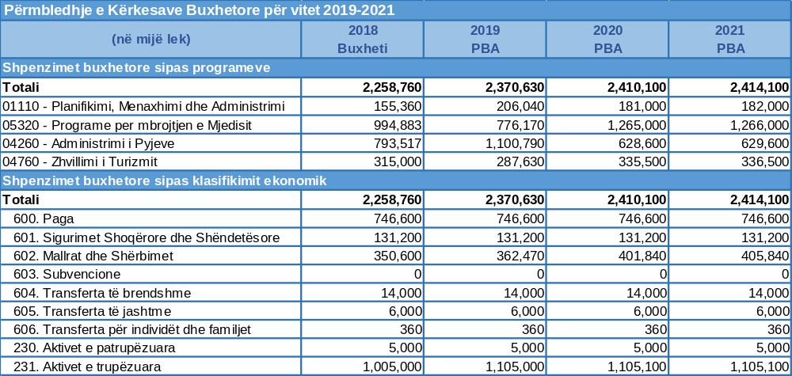

3.9.2 Përmbledhje e treguesve kyç të performancës
Programi “Zhvillimi i turizmit” synon që të arrijë treguesit e mëposhtëm gjatë periudhës 2019–2021:
- Rritja e kontributit direkt që ka turizmi në produktin e brendshëm bruto (nga 9% që vlerësohet në vitin 2018);
- Rritja e përpjesës së punësimit në sektorin e turizmit ndaj totalit të të punësuarve në vend (nga 9% që vlerësohet në vitin 2018);
- Rritja e përpjesës së turistëve jashtë sezonit ndaj totalit të turistëve që vijnë në Shqipëri (nga 52% që vlerësohet në vitin 2018);
- Ofrimi i incentivave për rritjen e numrit të bizneseve në sektorin e agriturizmit.
Programi “Programe për mbrojtjen e mjedisit”, për periudhën 2019–2021, synon:
- Përafrimin e plotë të legjislacionit të mjedisit dhe ndryshimeve klimatike me acquis të BE-së në vitin 2021, nga 78% të saj që parashikohet të arrihet në fund të vitit 2018;
- Ulja e nivelit të ndotjes akustike me rreth 7% në vitin 2021, krahasuar me nivelin e parashikuar në fund të vitit 2018;
- Rritja e përpjesës së mbetjeve që shkojnë në landfille sanitare kundrejt mbetjeve të hedhura në venddepozitime të hapura në 55% në vitin 2021, nga 37% që synohet të arrihet në fund të vitit 2018;
- Rritja e shkallës së riciklimit të mbetjeve urbane nga 30% e totalit në vitin 2018 në 50% në fund të vitit 2021;
Programi “Administrimi i pyjeve” do të synojë të arrijë treguesit e mëposhtëm përgjatë 2019–2021:
- Rritja e sipërfaqes së zonave të mbrojtura dhe menaxhimi i tyre efektiv nga 16.6% e totalit të fondit pyjor dhe kullosor të parashikuar në vitin 2018, në 18% deri në fund të vitit 2021;
- Rritja e mbulimit të zonave të mbrojtura me plane menaxhimi nga 80% e totalit më 2018 në 90% më 2021-n.
3.10 MINISTRIA PËR EVROPËN DHE PUNËT E JASHTME
Ministria për Evropën dhe Punët e Jashtme formulon, përpunon dhe është zbatuesi kryesor i politikës së jashtme të shtetit shqiptar, në zbatim të programit të qeverisë. Ajo drejton dhe bashkërendon procesin e anëtarësimit të Republikës së Shqipërisë në Bashkimin Evropian. MEPJ-ja në dialog dhe marrëdhënie me të gjithë partnerët ndërkombëtarë, pasqyron të gjitha zhvillimet në Shqipëri, përfaqëson e mbron interesat kombëtare, si dhe punon për interesat e shtetasve shqiptarë kudo që ata ndodhen, në të mirë të lirisë, sigurisë dhe mirëqenies së tyre.
Shpenzimet për Ministrinë Ministria për Evropën dhe Punët e Jashtme në vlerë nominale, në përqindje ndaj PBB-së dhe në përqindje ndaj shpenzimeve të përgjithshme të qeverisë për periudhën 2019–2021, paraqiten në tabelën e mëposhtme:

Tabela 22. Shpenzimet për Ministrinë për Evropën dhe Punët e Jashtme në vlerë nominale (në mln lekë) dhe në % ndaj PBB 2019–2021

Shpenzimet për Ministrinë për Evropën dhe Punët e Jashtme në vlerë nominale
(në mln lekë) dhe në % ndaj PBB-së 2019–2021
 | Shpenzimet totale
 | Buxheti 2018 | Buxheti 2019 | Buxheti 2020 | Buxheti 2021
Në % ndaj shpenzimeve të përgjithshme të qeverisë | 0.60% | 0.57% | 0.59% | 0.57%
Në vlerë nominale (mln lekë) | 2,997.2 | 2,965.4 | 3,242.3 | 3,244.5

3.10.1 Prioritetet për periudhën 2019–2021
Orientimi i politikës së jashtme për tri vitet e PBA-së 2019–2020, do të jetë drejt zgjerimit, intensifikimit, diversifikimit, thellimit dhe pasurimit të marrëdhënieve dypalëshe me vendet fqinje, partnerët strategjik në rajon, Evropën dhe vendet e tjera të botës.

Tabela 23. Përmbledhje e kërkesave buxhetore për vitet 2019–2021 për Ministrinë për Evropën dhe Punët e Jashtme

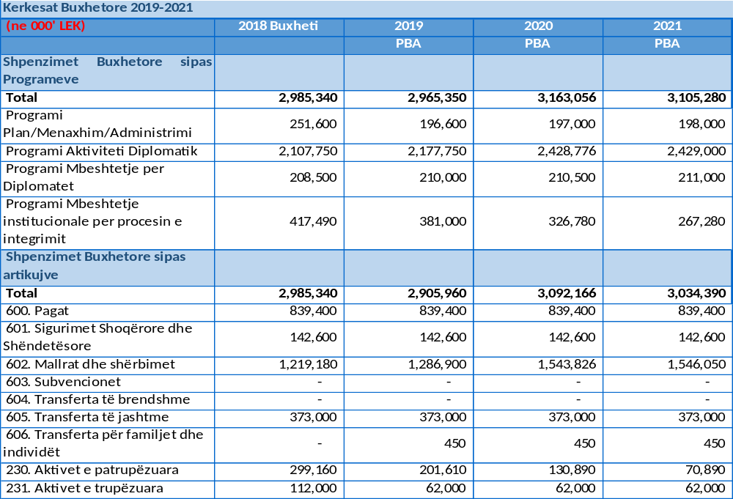

3.10.2 Përmbledhje e treguesve kyç të performancës
Objektivat kryesorë që synohen të arrihen nga aktiviteti i Ministrisë për Evropën dhe Punët e Jashtme për vitin 2019–2021, shoqëruar me rezultatet e synuar renditen më poshtë:
- Hapja e negociatave për anëtarësimin në Bashkimin Evropian;
- Zhvillimi i mëtejshëm i marrëdhënieve me prioritet partneriteti strategjik;
- Vazhdimi i angazhimeve për njohjen e mëtejshme ndërkombëtare të shtetit të Kosovës për pjesëmarrje dhe anëtarësimin e saj në organizatat rajonale dhe ndërkombëtare;
- Funksionalizimi dhe mbështetja e punës së dy nismave rajonale me seli në Tiranë: Zyra Rajonale për Bashkëpunim Rinor dhe Fondi i Ballkanit Perëndimor, si dhe në tërësi pjesëmarrjes aktive në bashkëpunimet shumëpalëshe rajonale;
- Kryesimi i disa nismave rajonale dhe organizatave ndërkombëtare;
- Pjesëmarrje aktive dhe realizimi i kontributit të Republikës së Shqipërisë në kuadër të NATO-s;
- Zbatimi i detyrimeve të anëtarësimit në organizata dhe forume shumëpalëshe;
- Plotësimi i bazës ligjore të bashkëpunimit me vendet e tjera;
- Forcimi dhe rritja e rolit të diplomacisë publike ekonomike dhe diasporës, në shërbim të interesave ekonomike të Shqipërisë, promovimit dhe potencialit për investime, tregti dhe bashkëpunim ekonomik, tregtar dhe kulturor me partneret tanë ndërkombëtarë dy- dhe shumëpalësh;
- Realizimi i shërbimit konsullor mbështetur në profesionalizëm, eficiencë, transparencë dhe përgjegjshmëri.
3.11 MINISTRIA E KULTURËS
Ministria e Kulturës ka për mision të mbrojë, zhvillojë dhe promovojë politikat kombëtare të kulturës, të trashëgimisë kulturore dhe zhvillimit të artit në Shqipëri nëpërmjet rijetësimit të vlerave dhe trashëgimisë kulturore, nxitjes së investimeve, publike dhe private, mbrojtjes së trashëgimisë kulturore, dhe mbështetjes për artin.
Për periudhën 2019–2021, shpenzimet buxhetore të Ministrisë së Kulturës për të përmbushur objektivat e synuar paraqiten sipas tabelës së mëposhtme.

Tabela 24. Shpenzimet për Ministrinë e Kulturës në vlerë nominale (në mln lekë) dhe në % ndaj PBB 2019–2021

Shpenzimet për Ministrinë e Kulturës në vlerë nominale (në mln lekë)
dhe në % ndaj PBB 2019–2021
 | Shpenzimet totale
 | Buxheti 2018 | PBA 2019 | PBA 2020 | PBA 2021
në % ndaj PBB-së | 0,12% | 0,12% | 0,11% | 0,10%
kultura (në 000/lekë) | 2.009 | 2.125 | 2.015 | 2.022
Nga të cilat: projekte me thirrje (arti dhe kultura) | 164.8 | 174.3 | 226.6 | 231.6

3.11.1 Prioritetet për periudhën 2019–2021
- Mbështetja e veprimtarive të artit skenik; përfshirë edhe teatrin eksperimental dhe nxitjen e artistëve të rinj;
- Mbështetja e arteve pamore përmes organizimit të ekspozitave kombëtare dhe ndërkombëtare të arteve pamore; kinematografisë;
- Edukimi përmes librit dhe veprimtarive bibliotekare;
- Rritja e aksesit të publikut në muze, monumentet e kulturës, ansambleve arkitektonike, qyteteve muze, qendra historike, zonave dhe parqeve arkeologjike në funksion të turizmit kulturor.

Tabela 25. Përmbledhje e vlerësimeve trevjeçare për Ministrinë e Kulturës

Emërtimi i njësisë së qeverisjes qendrore | MINISTRIA E KULTURËS
Përmbledhje e vlerësimeve trevjeçare
(in 000' LEKË) | 2018 plan | 2019 | 2020 | 2021
(in 000' LEKË) | 2018 plan | buxhet | buxhet | buxhet
Klasifikimi funksional i shpenzimeve
Totali | 2.009.897 | 2.125.000 | 2.015.000 | 2.022.000
Planifikimi menaxhimi administrimi | 160.276 | 170.000 | 185.000 | 186.000
Trashëgimia kulturore | 635.072 | 475.000 | 487.500 | 490.500
Arti dhe kultura | 1.214.549 | 1.480.000 | 1.342.500 | 1.345.500
Klasifikimi ekonomik i shpenzimeve
Totali | 2.009.897 | 2.125.000 | 2.015.000 | 2.022.000
600. Pagat | 798.060 | 828.980 | 828.980 | 828.980
601. Sigurimet shoqërore dhe shëndetësore | 139.440 | 139.293 | 139.293 | 139.293
602. Mallrat dhe shërbimet | 249.580 | 265.955 | 308.598 | 310.598
603. Subvencionet | - | - | - | -
604. Transferta të brendshme | 164.856 | 174.337 | 226.694 | 231.694
605. Transferta të jashtme | 7.961 | 11.435 | 11.435 | 11.435
606. Transferta për familjet dhe individët | - | - | - | -
230. Aktivet e patrupëzuara | 55.000 | - | - | -
231. Aktivet e trupëzuara | 595.000 | 705.000 | 500.000 | 500.000

3.11.2 Përmbledhje e treguesve kyç të performancës
Programi “Trashëgimia kulturore”
- Restaurimi dhe mirëmbajtja e trashëgimisë arkitektonike dhe peizazhit, duke përfshirë restaurimin e disa linjave muzeale, përfshirë edhe në Muzeun Kombëtar të Tiranës, si edhe përshtatjen me standarde bashkëkohore.
- Rritja e aksesit të publikut në muze, monumentet e kulturës, ansambleve arkitektonike, qyteteve muze, qendra historike, zonave dhe parqeve arkeologjike në funksion të turizmit kulturor, rritjen e numrit të bartësve të trashëgimisë jomateriale dhe spektatorëve me 10% në vit, nga pothuaj 700,000 vizitorë më 2017-n (përmirësimi i standardeve dhe përvojës së vizitorëve në muze dhe objektet e trashëgimisë kulturore).
- Edukimi përmes kulturës - aktivitete periodike të fushës së trashëgimisë kulturore të zhvilluara nga Qendra Kombëtare e Veprave Folklorike, si nismat “Miku i monumentit” dhe “Edukimi përmes trashëgimisë kuturore”; nga 22 në vit më 2018-n në 40 më 2019-n dhe 50–55 më 2020–2021 përkatësisht;
- Mbështetja e aktiviteteve të fushës së trashëgimisë kulturore organizuar nga organizata jopublike (projekte me thirrje) dhe vijimi i mbështetjes financiare për projektet në fushën e artizanatit, kulinarisë dhe dukurive të tjera të trashëgimisë jomateriale, veçanërisht për gratë artizane.
Programi “Arti dhe kultura”
- Rritja e aksesit në kulturë, e cila parashikon një rritje të vazhdueshme të numrit dhe cilësisë së aktiviteteve në të gjitha zhanret. Rrjet aktivitetesh që synojnë në konsolidimin e vlerave artistike, promovimin e artit shqiptar në arenën ndërkombëtare, mbështetja e aktiviteteve kulturore në mbarë vendin nëpërmjet thirrjeve për aplikime në fushën e artit dhe kulturës së librit dhe përkthimit.
- Prioritet do të jetë integrimi, angazhimi dhe promovimi i të rinjve më të evidentuar të kësaj fushe.
- Mbështetja e skenës së pavarur për të mundësuar edukimin përmes kulturës, si dhe përfaqësimin e produktit artistik në arenën elitare ndërkombëtare.
Investimet publike në sektorin e kulturës për vitet 2019–2021:
- Rikonstruksioni i TKOB-së i cili parashikohet të përfundojë në fund të vitit 2019;
- Rikonstruksion i Qendrës Kulturore “Skena e Re”;
- Linja muzeore në Muzeun Historik Kombëtar;
- Vijimi i restaurimit të 7 kishave, përfshirë resataurimin e pikturave murale në disa prej tyre (p.sh., Labovë etj.);
- Përshtatja për përdorim muzeal të manastirit në parkun arkeologjik të Apolonisë dhe rehabilitimi i parkut arkeologjik.
4. Anekse
Bashkëlidhur këtij materiali gjendet informacioni i detajuar mbi kërkesat buxhetore të ministrive të linjës dhe institucioneve qendrore i strukturuar sipas katër anekseve më poshtë:
- Aneksi numër 1 “Kërkesat buxhetore 2019–2021 për çdo njësi të qeverisjes qendrore”, në të cilin paraqitet në mënyrë të përmbledhur informacioni i siguruar nga ministritë e linjës dhe institucionet qendrore lidhur me kërkesat buxhetore afatmesme 2019–2021, të paraqitura në përputhje me tavanet indikative në nivel qëllimi të politikës, objektivave dhe produkteve për secilin prej programeve të tyre për vitet 2019, 2020 dhe 2021.
- Aneksi numër 2 “Kërkesat shtesë për vitin 2018–2020 të ministrive të linjës”;
- Aneksi numër 3 “Raport përmbledhës i takimit me shoqërinë civile”;
- Aneksi numër 4 “Buxhetimi i përgjegjshëm gjinor”;
- Aneksi numër 5 “Transferta e buxhetit të shtetit për njësitë e vetëqeverisjes vendore”.

Kuadri Makroekonomik dhe Fiskal 2019–2021, i miratuar nga Këshilli i Ministrave me VKM-në nr. 25, datë 17.1.2018.
Sipas vlerësimeve të EUROSTAT - tremujori i parë (botuar më 15 maj 2018).
Norma e papunësisë e regjistruar për grup-moshën 15–64 vjeç sipas klasifikimit të anketës së tregut të forcës së punës (ATFP të INSTAT-it) për tremujorin e parë të vitit 2018.

